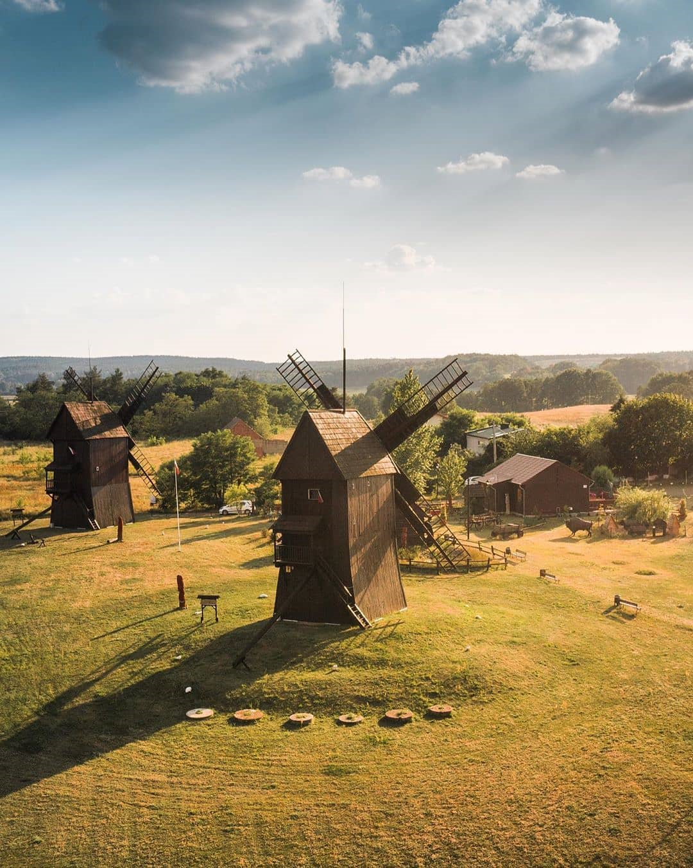

RAPORT O STANIE GMINY OSIECZNA
ZA ROK 2020

Spis treści
I. Wstęp 3
II. Informacje ogólne 4
III. Informacje inwestycyjne i finansowe 7
3.1 Wykonanie budżetu Gminy Osieczna 7
3.2 Realizacja dochodów budżetowych 8
3.3 Realizacja wydatków budżetowych 18
3.4 Realizacja dotacji i wydatków na zadania z zakresu administracji rządowej oraz innych zadań zleconych 37
3.5 Realizacja dochodów budżetu państwa 39
3.6 Realizacja wydatków majątkowych 39
3.7 Realizacja zadań związanych z ochroną środowiska i gospodarką wodną 41
3.8 Stopień zaawansowania realizacji programów wieloletnich ujętych w wykazie przedsięwzięć do Wieloletniej Prognozy Finansowej 42
IV. Informacja o realizacji polityk, programów, strategii 45
4.1 Program Profilaktyki i Rozwiązywania Problemów Alkoholowych 45
4.2 Program Przeciwdziałania Narkomanii. 47
4.3 Plan Gospodarki Niskoemisyjnej dla Gminy Osieczna 48
4.4 Studium uwarunkowań i kierunków zagospodarowania przestrzennego Gminy Osieczna 49
V. Realizacja uchwał Rady Miejskiej Gminy Osieczna 50
VI. Część analityczna 56
6.1 Gospodarka mieszkaniowa i komunalna 56
6.2 Pomoc społeczna 58
6.3 Ochrona środowiska 60
6.4 Szkoły, przedszkola i organizacje pozarządowe 61
6.5 Biblioteki 63
6.6 Centra, domy i ośrodki kultury, kluby i świetlice 64
6.7 Transport 66
6.8 Infrastruktura drogowa i inwestycje 66
6.9 Dostęp do informacji publicznej 67
VII. Podsumowanie 68

Wstęp

Zgodnie z wprowadzoną w 2018 r. nowelizacją ustawy o samorządzie gminnym, Burmistrz Gminy każdego roku do 31 maja przedstawia Radzie Miejskiej raport o stanie Gminy. Raport podsumowuje działalność samorządu gminnego w roku poprzednim.
Informacje zawarte w niniejszym dokumencie posłużą mieszkańcom Gminy Osieczna do zwiększenia wiedzy na temat funkcjonowania samorządu, a także staną się podstawą do prowadzenia dialogu na temat przyszłości Gminy.
Gmina Osieczna położona jest w południowo-zachodniej części województwa wielkopolskiego. Jest jedną z 226 gmin tego województwa wielkopolskiego i jedną z 7 gmin powiatu leszczyńskiego
Powierzchnia całkowita Gminy wynosi 129 km2 i jest porównywalna z większością gmin powiatu, zbliżona do prawie połowy gmin w województwie
i niemalże identyczna ze średnią powierzchnią gmin w kraju. Gmina Osieczna graniczy z miastem Leszno i z pięcioma gminami: Krzemieniewo, Rydzyna, Lipno (pow. leszczyński) oraz Śmigiel i Krzywiń (pow. kościański).
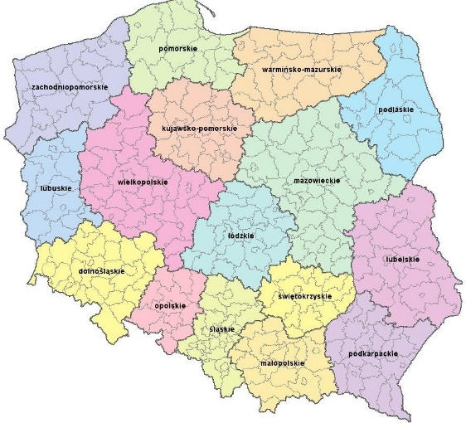
OSIECZNA

Rys. 1. Położenie gminy Osieczna

Informacje ogólne

Gmina Osieczna posiada status gminy miejsko-wiejskiej, w jej skład wchodzi miasto Osieczna oraz 17 wsi sołeckich: Dobramyśl, Drzeczkowo, Frankowo, Grodzisko, Jeziorki, Kąkolewo, Kąty, Kleszczewo, Łoniewo, Miąskowo, Popowo Wonieskie, Świerczyna, Trzebania, Witosław, Wojnowice, Wolkowo i Ziemnice.
Miasto Osieczna (współrzędne lokalizacyjne: 16° 40′ E długości geograficznej i 51° 54′ N szerokości geograficznej) położone jest ok. 9 km na północny wschód od Leszna, przy drodze wojewódzkiej nr 432 (Leszno-Września). Odległość drogowa miasta od Poznania wynosi ok. 70 km, od Wrocławia 105 km, a od Kalisza – 115 km. Poza miastem, przez teren gminy przebiega również droga krajowa nr 12 (Łęknica-Dorohusk) oraz linia kolejowa nr 14 (Łódź Kaliska-Forst).
Osieczna leży na południowym krańcu Pojezierza Krzywińskiego, stanowiącego fragment znacznie większej jednostki pojeziernej - Pojezierza Leszczyńskiego. Miasto od strony wschodniej położone jest nad brzegiem Jeziora Łoniewskiego, przez jego centrum dodatkowo przepływa rzeka Samica. Położenie u stóp jeziora i w urozmaiconym wzgórzami moreny dennej terenie stanowi o niezwykle malowniczym usytuowaniu Osiecznej, tworząc jeden z najpiękniejszych zakątków tzw. Ziemi Leszczyńskiej i Wielkopolski.
W 2020 r. liczba mieszkanek i mieszkańców Gminy Osieczna zwiększyła się o 52 osoby i na dzień 31 grudnia 2020 r. wynosiła 9269 osób, w tym 4690 kobiet i 4579 mężczyzn, a w poszczególnych kategoriach wiekowych:
- liczba kobiet w wieku przedprodukcyjnym (15 lat i mniej) wynosiła 847,
a liczba mężczyzn – 878,
- liczba kobiet w wieku produkcyjnym (16-60 lat) wynosiła 2780, a liczba mężczyzn w wieku produkcyjnym (16-65) wynosiła 3136,
- liczba kobiet w wieku poprodukcyjnym (61 lat i więcej) wynosiła 1063, a liczba mężczyzn (66 lat i więcej): 565.

Wykres 1. Mieszkańcy Gminy Osieczna według ekonomicznych grup wiekowych w latach 2018-2020

Wykres 2. Liczba mieszkańców Gminy Osieczna w latach 2011-2020

Na początek 2020 r. na terenach miejskich mieszkało 2269 osób, a na terenach wiejskich 6891 osób. Na koniec 2020 r. dane te przedstawiały się następująco: na terenach miejskich – 2349 osób, na terenach wiejskich – 6920 osób. Wykaz ilościowy mieszkańców według miejscowości przedstawia poniższa tabela.
Miejscowość | Liczba mieszkańców  stan na 31.12.2020
Berdychowo | 16
Dobramyśl | 121
Drzeczkowo | 206
Frankowo | 133
Grodzisko | 661
Jeziorki | 119
Kąkolewo | 2753
Kąty | 394
Kleszczewo | 100
Łoniewo | 289
Miąskowo | 87
Osieczna | 2349
Popowo Wonieskie | 218
Świerczyna | 912
Trzebania | 47
Witosław | 85
Wojnowice | 330
Wolkowo | 84
Ziemnice | 365
RAZEM | 9269

Wykres 3. Liczba mieszkańców w Gminie Osieczna w poszczególnych miejscowościach- stan na 31.12.2020 r.

- Informacje inwestycyjne i finansowe

3.1 Wykonanie budżetu Gminy Osieczna

Budżet Gminy Osieczna na rok 2020 przyjęty został uchwałą Nr XIV.100.2019 z dnia 30 grudnia 2019 roku w kwocie:
- po stronie dochodów 53.471.363,81 zł,
- po stronie wydatków 51.911.363,81 zł.

Różnica pomiędzy dochodami a wydatkami – nadwyżka budżetu – określona została w wysokości 1.560.000,00 zł. Nadwyżkę przeznacza się na spłatę zobowiązań z tytułu zaciągniętych pożyczek. Zaplanowano rozchody w wysokości 1.560.000,00 zł z tytułu spłaty zaciągniętych pożyczek.

W 2020 roku Rada Miejska Gminy Osieczna podjęła 8 uchwał zmieniających budżet, a także upoważniła Burmistrza Gminy do dokonywania zmian w budżecie polegających na przeniesieniach w planie wydatków między paragrafami i rozdziałami w ramach działu w zakresie wydatków na wynagrodzenia ze stosunku pracy oraz zmian kwot wydatków majątkowych. Burmistrz Gminy wydał 23 zarządzenia zmieniające budżet.

Ostatecznie budżet Gminy Osieczna na rok 2020 po zmianach na dzień 31 grudnia 2020 roku ukształtował się w następujących wielkościach:
- po stronie dochodów 69.708.151,94 zł,
- po stronie wydatków 68.065.785,42 zł.

Planowana nadwyżka budżetu wyniosła 1.642.366,52 zł. Kwota planowanych przychodów z tytułu wolnych środków wyniosła 2.865.993,55 zł. Kwota planowanych rozchodów ogółem wyniosła 4.508.360,07 zł i wynikała z kwoty spłaty pożyczek.

W 2020 roku otrzymano dochody w kwocie 67.023.615,66 zł, tj. 96,15% dochodów planowanych oraz zrealizowano wydatki w kwocie 50.182.513,03 zł, tj. 73,73% wydatków planowanych. W okresie sprawozdawczym nadwyżka budżetowa wyniosła 16.841.102,63 zł. Zrealizowano przychody z tytułu wolnych środków w kwocie 2.865.993,55 zł. Dokonano spłaty rat zaciągniętych pożyczek w wysokości 4.339.925,04 zł oraz otrzymano umorzenie pożyczki w kwocie 168.435,03 zł.

3.2 Realizacja dochodów budżetowych

W 2020 roku zrealizowano dochody w wysokości 67.023.615,66 zł, tj. 96,15% wielkości planowanych.

Grupując dochody zgodnie z art. 235 ustawy o finansach publicznych w podziale na dochody bieżące i majątkowe, wykonanie dochodów bieżących wynosiło 48.579.542,01 zł, tj. 99,16% kwot planowanych, a dochody majątkowe zrealizowano w kwocie 18.444.073,65 zł, tj. 89,03% wielkości planowanych. Do dochodów majątkowych, zgodnie z art. 235 ust. 3 ustawy o finansach publicznych, zalicza się dotacje i środki przeznaczone na inwestycje, dochody ze sprzedaży majątku oraz dochody z tytułu przekształcenia prawa użytkowania wieczystego w prawo własności.

Klasyfikacja dochodów ogółem według źródeł pochodzenia: wykonane na dzień 31 grudnia 2020 roku dochody własne stanowiły 30,95% dochodów ogółem i wyniosły 20 745 101,88 zł, natomiast dochody obce wyniosły 46 278 513,78 zł, tj. 69,05% dochodów ogółem. Poniżej w tabeli przedstawiono plan i wykonanie dochodów ogółem w rozbiciu na dochody własne i obce.

Struktura dochodów ogółem w 2020 roku
Źródło dochodów | Plan | Wykonanie | % wykonania
Dochody własne  Dochody obce | 21 043 288,00  48 664 863,94 | 20 745 101,88  46 278 513,78 | 98,58%  95,10%
Ogółem dochody | 69 708 151,94 | 67 023 615,66 | 96,15%

Dochody własne

Dochody własne w 2020 roku zostały zrealizowane w wysokości 20 745 101,88 zł, tj. 98,58% planu. Wykonanie dochodów własnych według źródeł pochodzenia przedstawiono w tabeli poniżej:

Dochody własne wg źródeł pochodzenia w 2020 roku

Źródło dochodów własnych | Plan | Wykonanie | % wykonania
Podatki i opłaty  Udziały w podatkach  Dochody z mienia  Pozostałe dochody | 11 259 228,00  8 158 385,00  1 017 303,00  608.372,00 | 11 381 990,39  7 950 461,63  819 383,98  593 265,88 | 101,09%  97,45%  80,54%  97,52%
Ogółem dochody własne | 21 043 288,00 | 20 745 101,88 | 98,58%

W grupie podatków i opłat zaplanowano dochody w wysokości 11.259.228,00 zł i w 2020 roku uzyskano wpływy w wysokości 11.381.990,39 zł, tj. 101,09% kwot planowanych. W tabeli poniżej przedstawiono realizację podatków w 2020 roku.

Realizacja podatków w 2020 roku
Podatki | Plan | Wykonanie | % wykonania
Podatek od nieruchomości – osoby prawne  Podatek od nieruchomości – osoby fizyczne  Podatek rolny – osoby prawne  Podatek rolny – osoby fizyczne  Podatek leśny – osoby prawne  Podatek leśny – osoby fizyczne  Podatek od środków transportowych – osoby prawne  Podatek od środków transportowych  – osoby fizyczne  Podatek od czynności cywilnoprawnych  – osoby prawne  Podatek od czynności cywilnoprawnych  – osoby fizyczne  Podatek od spadków i darowizn  Podatek od działalności gospodarczej opłacany w formie karty podatkowej | 5 100 000,00  1 600 000,00  58 853,00  674 728,00  90 866,00  7 801,00  30 000,00  190 000,00  17 000,00  370 000,00  10 000,00  10 000,00 | 5 100 853,24  1 675 060,28  43 840,96  675 022,21  92 111,00  7 963,72  29 128,00  148 741,81  16 694,00  439 903,22  10 663,06  12 209,10 | 100,02%  104,69%  74,49%  100,04%  101,37%  102,09%  97,09%  78,29%  98,20%  118,89%  106,63%  122,09%
Ogółem podatki | 8 159 248,00 | 8 252 190,60 | 101,39%

Dochody z tytułu podatków zrealizowano w kwocie 8.252.190,60 zł, tj. 101,39% kwot zaplanowanych. Najwyższą kwotowo pozycją w tej grupie stanowiły wpływy z podatku od nieruchomości, które w 2020 roku wyniosły ogółem 6.775.913,52 zł, tj. 101,13% kwot planowanych.
W tabeli poniżej przedstawiono realizację dochodów z tytułu opłat. Wykonanie dochodów z opłat zrealizowano w wysokości 3.129.799,79 zł, tj. w 100,96% kwot zaplanowanych.

Realizacja opłat w 2020 roku

Opłaty | Plan | Wykonanie | % wykonania
Opłata eksploatacyjna  Opłata targowa  Opłata skarbowa  Opłata adiacencka  Opłata za zajęcie pasa drogowego  Opłata za gospodarowanie odpadami komunalnymi  Opłata za wydawania zezwoleń na sprzedaż alkoholu  Opłata za korzystanie ze środowiska  Pozostałe opłaty | 46 000,00  250,00  28 000,00  27 500,00  24 500,00  60 000,00  140 000,00  2 735 000,00  38 730,00 | 45 126,40  245,00  31 845,00  28 707,83  29 939,67  57 189,03  158 813,06  2 738 970,48  38 963,32 | 98,10%  98,00%  113,73%  104,39%  122,20%  95,32%  113,44%  100,15%  100,60%
Ogółem opłaty | 3 099 980,00 | 3 129 799,79 | 100,96%

Udziały we wpływach z podatku dochodowego od osób fizycznych (PIT) i prawnych (CIT) w 2020 roku wynosiły 7.950.461,63 zł, tj. 97,45% wielkości planowanych. Wielkość planowanych kwot z tytułu udziału w podatku dochodowym od osób fizycznych określana jest na podstawie zawiadomienia Ministra Finansów, natomiast planowane kwoty udziału w podatku dochodowym od osób prawnych ustalono na podstawie wykonania roku 2019. W tabeli poniżej przedstawiono kwoty planowane i zrealizowane z tytułu udziału Gminy w podatkach stanowiących dochód budżetu państwa.

Udziały Gminy w podatkach dochodowych w 2020 roku

Źródło udziałów | Plan | Wykonanie | % wykonania
Podatek dochodowy od osób fizycznych (PIT)  Podatek dochodowy od osób prawnych (CIT) | 8 078 385,00  80 000,00 | 7 848 048,00  102 413,63 | 97,15%  128,02%
Ogółem udziały | 8 158 385,00 | 7 950 461,63 | 97,45%

Dochody z mienia w 2020 roku zrealizowano w kwocie 819.383,98 zł, tj. 80,54% wielkości planowanych. Najwyższe dochody w tej grupie stanowiły wpływy z tytułu najmu i dzierżawy majątku tj. z tytułu dzierżawy gruntów, dzierżawy lokali użytkowych i innych składników majątku, które zrealizowano w kwocie 690 425,65 zł, tj. 95,06% kwot planowanych. Wpływy z tytułu sprzedaży majątku zrealizowano w wysokości 52.491,22 zł i dotyczyły sprzedaży nieruchomości położonej w Osiecznej oraz rat za sprzedane budynki komunalne wraz z odsetkami. Dochody ze sprzedaży składników majątkowych zrealizowano w kwocie 72.798,10 zł , w tym najwyższe dochody osiągnięto ze sprzedaży płyt betonowych w kwocie 71.981,30 zł.

Dochody z mienia w 2020 roku

Źródło dochodów z mienia | Plan | Wykonanie | % wykonania
Opłaty za wieczyste użytkowanie  Odpłatne nabycie praw własności oraz prawa wieczystego użytkowania  Dochody z najmu i dzierżawy  Sprzedaż składników majątkowych | 13 000,00  205 000,00  726 303,00  73 000,00 | 3 669,01  52 491,22  690 425,65  72 798,10 | 28,22%  25,61%  95,06%  99,72%
Ogółem dochody z mienia | 1 017 303,00 | 819 383,98 | 80,54%

Pozostałe dochody obejmują między innymi: wpływy z usług w kwocie 321.243,02 zł, w tym przede wszystkim z tytułu odbioru ścieków w kwocie 196.320,02 zł, odsetki od środków na rachunkach bankowych oraz od nieterminowych wpłat (kwota 50.390,46), a także dochody należne Gminie z tytułu realizacji zadań z zakresu administracji rządowej (kwota 18.816,23zł). Plan „pozostałych dochodów” określono w wysokości 608.372,00 zł, natomiast zrealizowano dochody w wysokości 593.265,88 zł, tj. 97,52 % wielkości planowanych.

Dochody obce

W 2020 roku zaplanowano wpływy z tytułu dochodów obcych w wysokości 48.664.863,94 zł, które zrealizowano w wysokości 46.278.513,78 zł, tj. 95,10% kwot planowanych. Plan i wykonanie dochodów obcych przedstawiono w poniższej tabeli:

Źródło dochodów obcych | Plan | Wykonanie | %  wykonania
Dotacje z budżetu państwa  na zadania zlecone  Dotacje z budżetu państwa  na zadania własne  Pozostałe dotacje i środki  Pomoc finansowa  Subwencja ogólna | 16 050 972,15  612 900,00  20 637 178,79  430 500,00  10 933 313,00 | 15 833 479,39  563 489,03  18 583 357,36  364 875,00  10 933 313,00 | 98,64%  91,94%  90,05%  84,76%  100,00%
Ogółem dochody obce | 48 664 863,94 | 46 278 513,78 | 95,10%

Dochody obce przekazywane w formie dotacji z budżetu państwa na realizację zadań z zakresu administracji rządowej wpłynęły w wysokości 15.833.479,39 zł tj. 98,64% kwot planowanych. Realizację dotacji na zadania zlecone omówiono szczegółowo w dalszej części komentarza.

W 2020 roku otrzymano dotacje z budżetu państwa na realizację zadań własnych w wysokości 563.489,03 zł, tj. 91,94% kwot planowanych. Otrzymane dotacje dotyczą:
- zadań z zakresu oświaty i wychowania, tj. na realizację zadań z zakresu wychowania przedszkolnego w kwocie 370.122,00 zł,
- zadań z zakresu pomocy społecznej, tj. opłacenie składek na ubezpieczenia zdrowotne za osoby pobierające niektóre świadczenia z pomocy społecznej oraz niektóre świadczenia rodzinne w kwocie 7.513,99 zł, wypłaty zasiłków okresowych w kwocie 701,00 zł, wypłaty zasiłków stałych w kwocie 105.852,34 zł, utrzymanie Miejsko-Gminnego Ośrodka Pomocy Społecznej w kwocie 30.973,33 zł, realizacji programu wieloletniego „Pomoc państwa w zakresie dożywiania” w kwocie 25.827,59 zł,
- zadań z zakresu edukacji, tj. dofinansowanie świadczeń pomocy materialnej dla uczniów o charakterze socjalnym w kwocie 22.498,78 zł.

W analizowanym okresie w grupie pozostałe dotacje i środki otrzymano kwotę 18.583.357,36 zł, tj. 90,05% wielkości planowanych, z tego:
- ze środków w ramach Wielkopolskiego Regionalnego Programu Operacyjnego na lata 2014-2020, współfinansowanego ze środków Europejskiego Funduszu Społecznego
na rzecz realizacji projektu pn. „Inwestujemy w przyszłość – wsparcie dla uczniów
z gminy Osieczna” w kwocie 49.975,74 zł,
- ze środków w ramach Wielkopolskiego Regionalnego Programu Operacyjnego na lata 2014-2020, współfinansowanego ze środków Europejskiego Funduszu Społecznego
na rzecz realizacji projektu pn. „Tytani Wiedzy”. Kompleksowy system wsparcia Szkoły Podstawowej im. Powstańców Wielkopolskich w Kąkolewie w kwocie 54.470,93 zł,
- z Funduszu Pracy na dofinansowanie zadania określonego w Programie Asystent rodziny na rok 2020 w kwocie 850,00 zł,
- ze środków w ramach Programu Operacyjnego Polska Cyfrowa na lata 2014-2020 Osi Priorytetowej nr I „Powszechny dostęp do szybkiego Internetu” działania 1.1: „Wyeliminowaniu terytorialnych różnic w możliwości dostępu do szerokopasmowego internetu o wysokich przepustowościach” na rzecz realizacji projektu grantowego pn. zdalna Szkoła-wsparcie Ogólnopolskiej Sieci Edukacyjnej w systemie kształcenia zdalnego w kwocie 60.000,00 zł,
- ze środków w ramach Programu Operacyjnego Polska Cyfrowa na lata 2014-2020 Osi Priorytetowej nr I „Powszechny dostęp do szybkiego Internetu” działania 1.1: „Wyeliminowaniu terytorialnych różnic w możliwości dostępu do szerokopasmowego internetu o wysokich przepustowościach” na rzecz realizacji projektu grantowego pn. „Zdalna Szkoła +” w ramach Ogólnopolskiej Sieci Edukacyjnej w kwocie 74.988,00 zł,
- ze środków w ramach Wielkopolskiego Regionalnego Programu Operacyjnego na lata 2014-2020 współfinansowanego ze środków Europejskiego Funduszu Społecznego
na realizowane zadanie pn. „Utworzenie miejsc opieki nad dziećmi do lat 3 w Gminie Osieczna” w kwocie 389.163,36 zł,

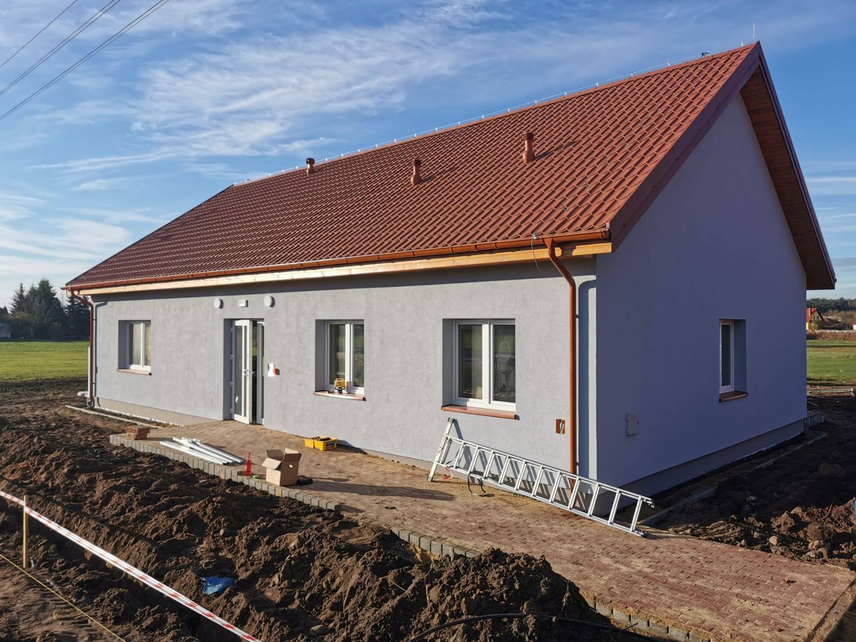
Fot. Gminny Żłobek w Kąkolewie w końcowej fazie budowy.
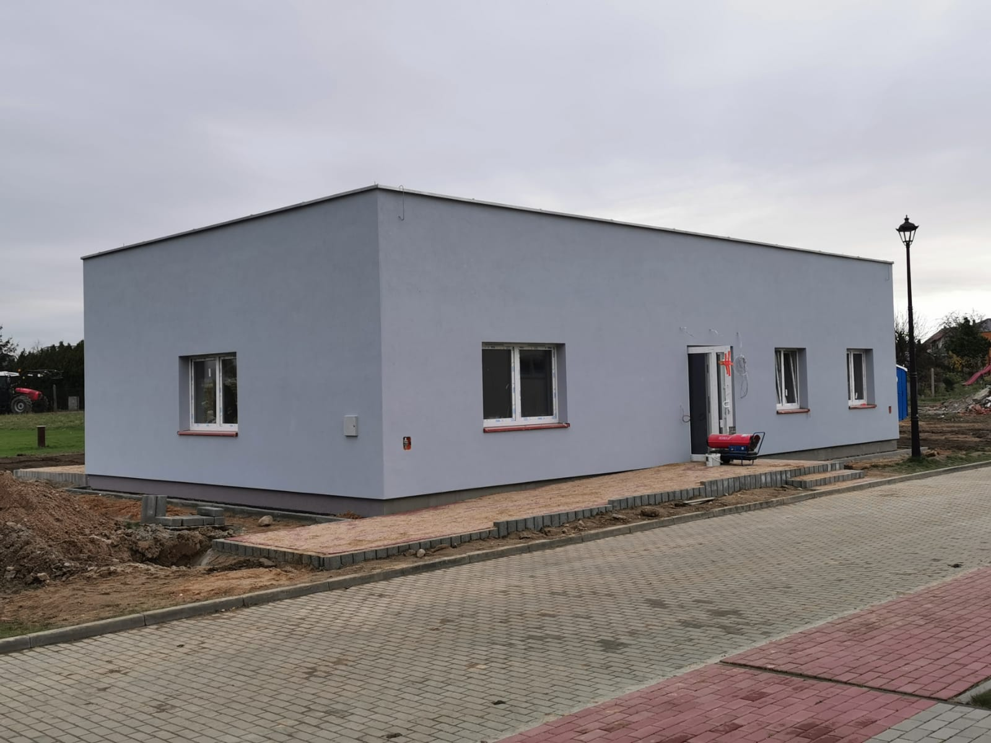
Fot. Gminny Żłobek w Osiecznej w końcowej fazie budowy.
- ze środków w ramach Regionalnego Programu Operacyjnego 2014-2020 finansowanego z udziałem środków Europejskiego Funduszu Rozwoju Regionalnego na rzecz zadania pn. „Budowa na terenie Gminy Osieczna dróg dla rowerów w ramach zadania ograniczenie niskiej emisji na terenie Aglomeracji Leszczyńskiej” w kwocie 3.757.710,60 zł,
- ze środków w ramach Regionalnego Programu Operacyjnego 2014-2020 finansowanego z udziałem środków Europejskiego Funduszu Rozwoju Regionalnego na rzecz zadania pn. „Budowa kanalizacji sanitarnej w miejscowości Świerczyna-Grodzisko-Łoniewo wraz z przebudową i rozbudową oczyszczalni ścieków w Osiecznej” jako refundacja poniesionych kosztów w kwocie 11.130.847,57 zł,
- ze środków Europejskiego Funduszu Rolnego na rzecz Rozwoju Obszarów Wiejskich w ramach Programu Rozwoju Obszarów Wiejskich na lata 2014-2020 na realizację zadania pn.: „Budowa świetlicy wiejskiej w Jeziorkach” jako refundacja poniesionych kosztów w kwocie 316.014,79 zł,
- ze środków z Rządowego Funduszu Inwestycji Lokalnych z przeznaczeniem na zadanie pn. „Budowa sieci kanalizacji sanitarnej oraz wodociągowej w m. Łoniewo i Osieczna (Stanisławówka) poza „aglomeracją”” w kwocie 1.735.074,00 zł,
- ze środków z zakresu rozwoju instytucji opieki na d dziećmi w wieku do lat 3 „MALUCH+” 2020 otrzymanych z budżetu państwa na realizowane zadania pn. „Gminny Żłobek w Osiecznej” oraz „Gminny Żłobek w Kąkolewie” w kwocie 804.694,97 zł,
- dofinansowanie z Funduszu Dróg Samorządowych na realizację zadania pn. „Przebudowa drogi gminnej 712931P w miejscowości Ziemnice odcinek od drogi powiatowej 8783P do skrzyżowania z drogą gminną 712930P” w kwocie 209.567,40 zł.

Po stronie planu pozostała niezrealizowana kwota dochodu w wysokości 319.727,00 zł z tytułu planowanych środków Europejskiego Funduszu Rolnego na rzecz Rozwoju Obszarów Wiejskich w ramach Programu Rozwoju Obszarów Wiejskich na lata 2014-2020 na realizację zadania pn.: „Przebudowa drogi gminnej w miejscowości Kąkolewo-ul. Sosnowa”.

Na mocy podpisanych umów udzielona została Gminie pomoc finansowa w wysokości 364.875,00 zł, tj. 53,01% wielkości planowanych na dofinansowanie realizacji inwestycji i zakupów inwestycyjnych od następujących jednostek samorządu terytorialnego:
- od Wojewody Wielkopolskiego z przeznaczeniem na budowy (przebudowy) dróg dojazdowych do gruntów rolnych o szer. 4 m, oznaczonych w ewidencji gruntów jako obręb Osieczna, w wysokości 43.125,000 zł,
- od Powiatu Leszczyńskiego w wysokości 321.750,00 zł z przeznaczeniem na realizację powierzonego zadania pn. ”Budowa na terenie Gminy Osieczna dróg dla rowerów w ramach zadania ograniczenie niskiej emisji na terenie Aglomeracji Leszczyńskiej’.

Środki z tytułu subwencji ogólnej wpłynęły w 2020 roku w wysokości 10.933.313,00 zł, tj. 100% kwot planowanych, z tego: część oświatowa w wysokości 8.037.645,00 zł oraz część wyrównawcza w wysokości 2.895.668,00 zł.

  - Realizacja wydatków budżetowych

Dział 010 – Rolnictwo i łowiectwo
W dziale 010 – Rolnictwo i łowiectwo zrealizowano wydatki w kwocie 1.334.973,91 zł, tj. 14,20% wielkości planowanych, z tego:
- wydatki bieżące w kwocie 1.160.009,38 zł, tj. 86,04% wielkości planowanych,
- wydatki inwestycyjne w kwocie 174.964,53 zł, tj. 2,17% wielkości planowanych.

W ramach wydatków bieżących realizowano zadania m. in. w zakresie:
- infrastruktury wodociągowej i sanitacyjnej wsi – wydatkowano kwotę 441.120,47 zł, tj. 72,65% wydatków planowanych. Ponoszone wydatki dotyczą przede wszystkim utrzymania i obsługi kanalizacji sanitarnej w Jeziorkach, Kąkolewie, Świerczynie, Grodzisku i Łoniewie,
- wpłat na rzecz izb rolniczych z tytułu uzyskanych wpływów z podatku rolnego – poniesiono wydatki w kwocie 14.148,33 zł, tj. 83,23% kwoty planowanej,
- zwrotu części podatku akcyzowego zawartego w cenie oleju napędowego wykorzystywanego do produkcji rolnej przez producentów rolnych z województwa wielkopolskiego oraz pokrycie kosztów postępowania w sprawie jego zwrotu w kwocie 701.917,16 (zadanie zlecone finansowane ze środków budżetu państwa).

Poniesiono wydatki inwestycyjne w kwocie 174.964,53 zł na realizację następujących zadań:
- „Rozbudowa sieci wodno-kanalizacyjnej na terenie Gminy” poniesiono w kwocie 89.536,73 zł, tj. 29,85% kwoty planowanej,
- „Budowa sieci kanalizacji sanitarnej w Kąkolewie ul. Czereśniowa i Wiśniowa” w kwocie 15.442,80 zł,
- „Budowa sieci kanalizacji sanitarnej oraz wodociągowej w m. Łoniewo i Osieczna (Stanisławówka) poza „aglomeracją” – poniesiono w kwocie 60.985,00 zł, tj. 1,14% kwoty planowanej,
- „Dotacje na dofinansowanie budowy przydomowych oczyszczalni ścieków – tereny wiejskie” – w ramach zadania dofinansowano przedsięwzięcia polegające na budowie przydomowych oczyszczalni ścieków na terenach Gminy. W 2020 roku wydatkowano kwotę 9.000,00 zł, tj. 10,40% wydatków planowanych udzielając dotacji dla 2 gospodarstw domowych.

Dział 020 – Leśnictwo
W dziale 020 – Leśnictwo zaplanowano wydatki bieżące w kwocie 4.200,00 zł, które zrealizowano w wysokości 1.680,00 zł, tj. 40,00% wielkości planowanych. Poniesione wydatki dotyczą zapłaty podatku leśnego od lasów stanowiących własność Gminy.

Dział 600 – Transport i łączność
W dziale 600 – Transport i łączność zaplanowano wydatki w kwocie 10.153.425,88 zł, które zrealizowano w wysokości 8.744.618,65 zł, tj. 86,12% wielkości planowanych, z tego:
- wydatki bieżące w kwocie 762.652,77 zł, tj. 69,81% wielkości planowanych,
- wydatki inwestycyjne w kwocie 7.981.965,88 zł, tj. 88,09% wielkości planowanych.

Wydatki bieżące związane z utrzymaniem dróg dotyczą m. in. kosztów zatrudnienia pracowników obsługi Urzędu zadaniowo przypisanych do dróg, pracowników sezonowych i umowy zlecenia oraz koszty bieżącego utrzymania dróg, czyli wykonywania remontów cząstkowych dróg i chodników, wymiany starych i uszkodzonych, a także ustawienia nowych tablic i znaków drogowych (kwota 753.513,59 zł), jak również ponoszenie opłat za zajęcie pasa drogowego przy drogach krajowych, wojewódzkich oraz powiatowych (kwota 9.139,18 zł).

Realizacja wydatków i zakupów inwestycyjnych przedstawia się następująco:
- „Budowa na terenie Gminy Osieczna dróg dla rowerów w ramach zadania ograniczenie niskiej emisji na terenie Aglomeracji Leszczyńskiej” w kwocie 5.398.435,66 zł,
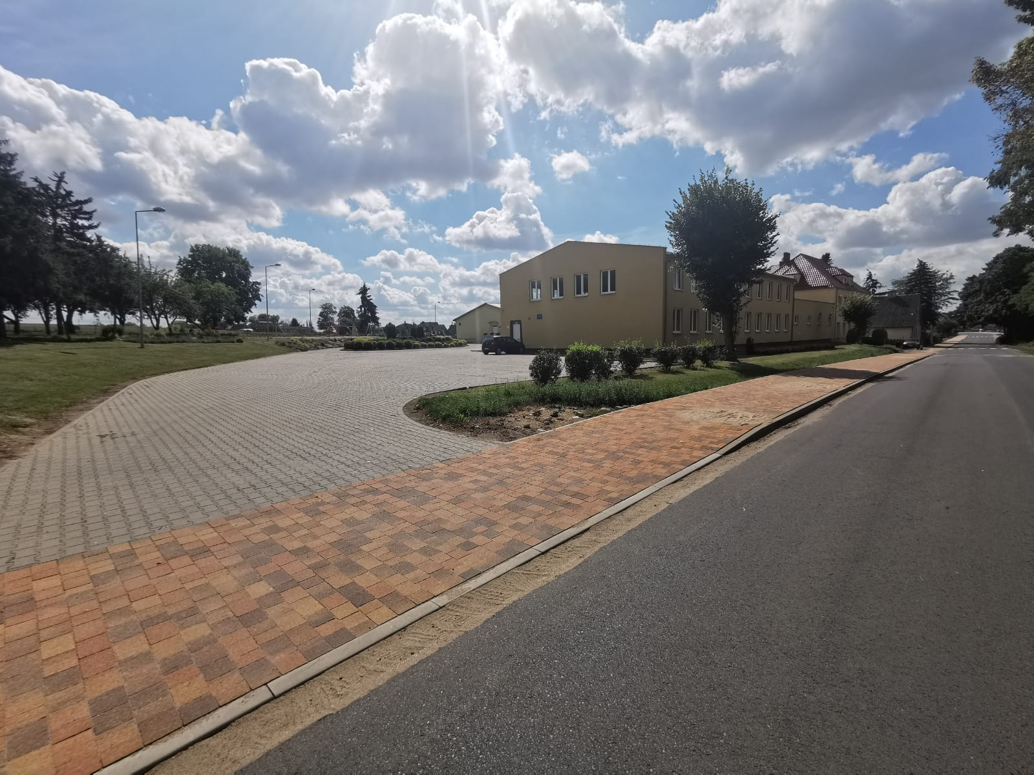
Fot. Droga dla rowerów w miejscowości Świerczyna
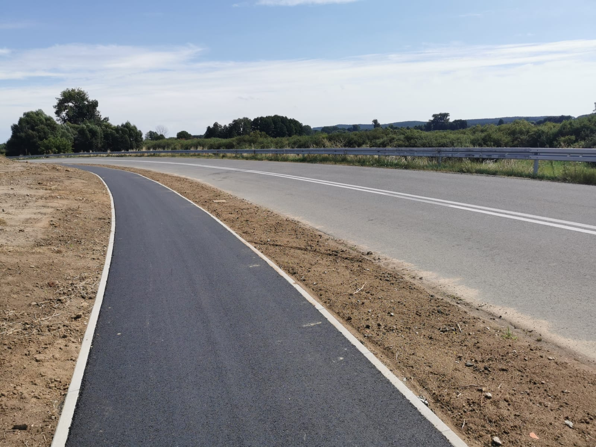
Fot. Droga dla rowerów między Osieczną, a Berdychowem
- „Przebudowa drogi gminnej 712931P w miejscowości Ziemnice – odcinek od drogi powiatowej 8783P do skrzyżowania z drogą gminną 712930P” w kwocie 257.087,88 zł,
- „Przebudowa drogi gminnej w miejscowości Kąkolewo – ul. Sosnowa” w kwocie 411.709,60 zł,
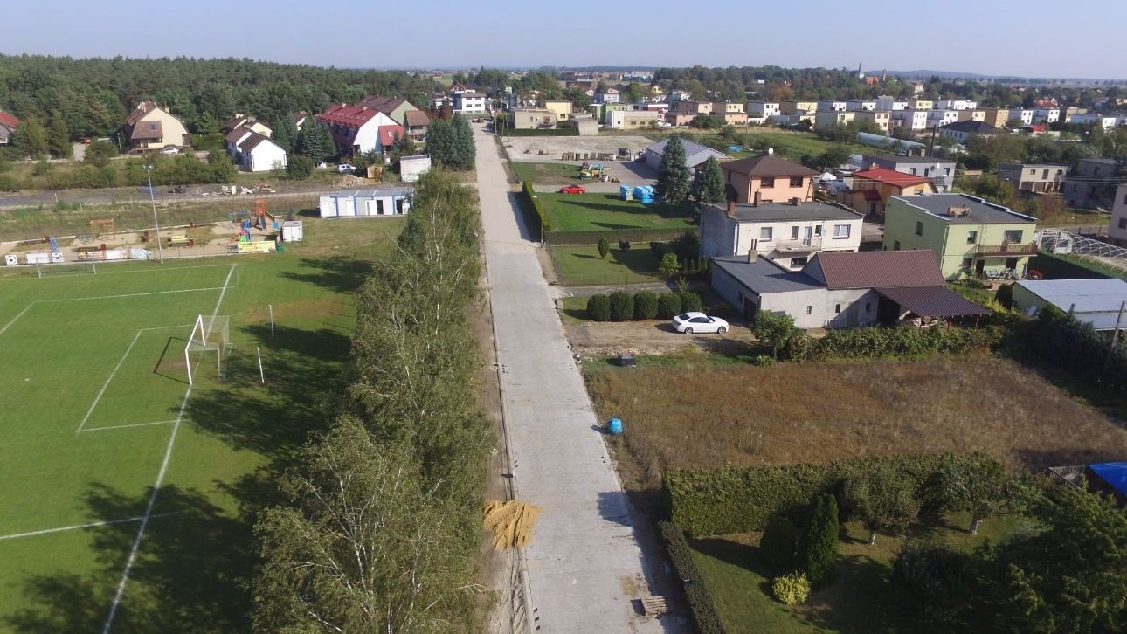
Fot. Przebudowa ul. Sosnowej w Kąkolewie
- „Program budowy ścieżek pieszo-rowerowych na terenie Gminy” w kwocie 9.537,40 zł,
- „Przebudowa drogi w miejscowości Kąty (Maciejewo) – odcinek od drogi wojewódzkiej nr 432 – Kąty (Maciejewo)” w kwocie 1.086.673,94 zł,
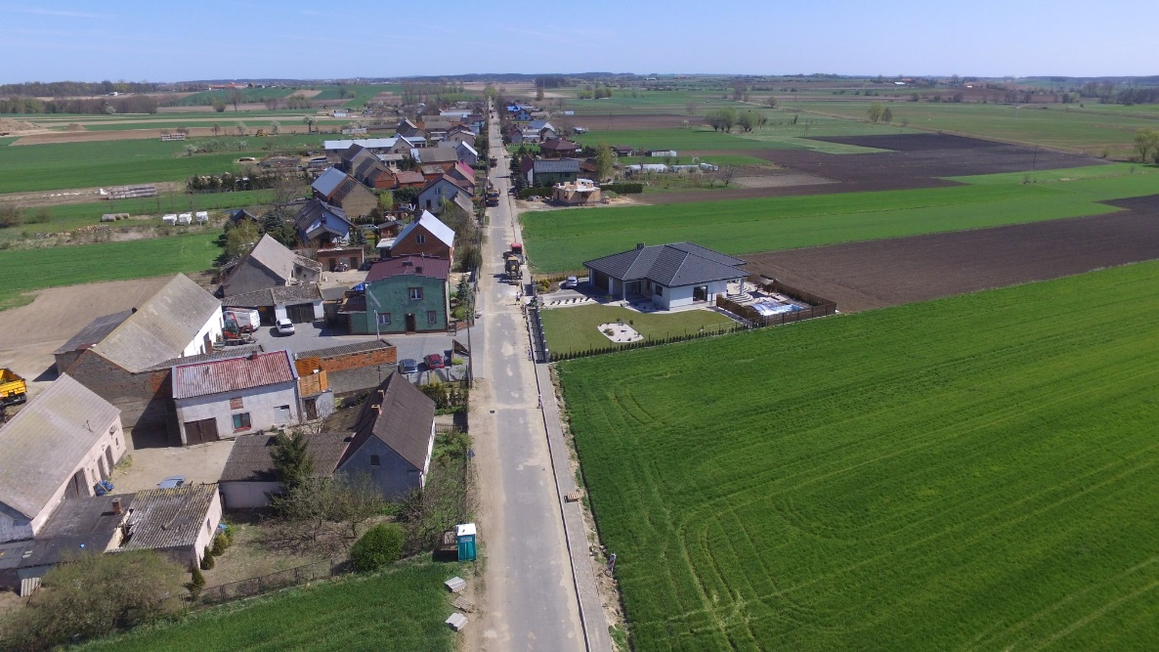
Fot. Przebudowa drogi w miejscowości Kąty (Maciejewo)
- „Przebudowa dróg gminnych” w kwocie 354.775,10 zł,
- „Rewitalizacja centrum Osiecznej” w kwocie 463.746,30 zł.
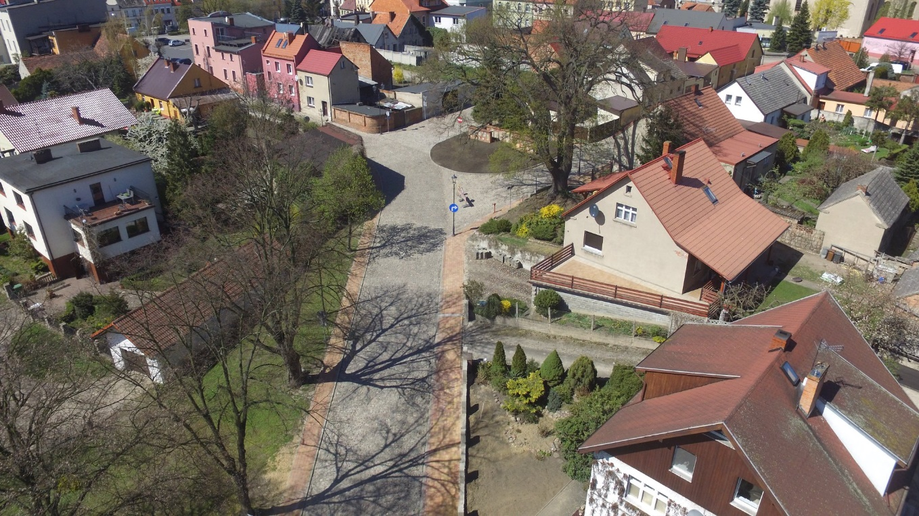
Fot. Rewitalizacja centrum Osiecznej- ul. Podgórna
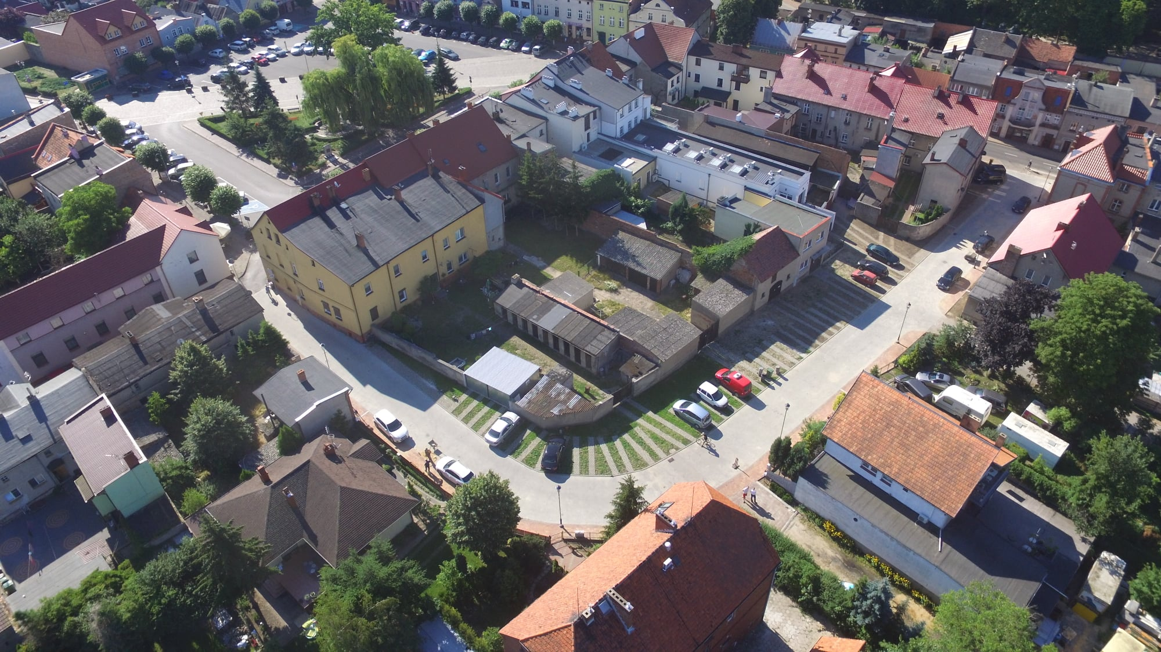
Fot. Rewitalizacja centrum Osiecznej - ul. Szkolna

Dział 630 – Turystyka
W dziale 630 – Turystyka zaplanowano wydatki w kwocie 562.372,91 zł, które zrealizowano w wysokości 112.535,12 zł, tj. 20,01% wielkości planowanych, z tego:
- wydatki bieżące w kwocie 108.035,12 zł, tj. 66,54% wielkości planowanych,
- wydatki inwestycyjne w kwocie 4.500,00 zł, tj. 1,13% wielkości planowanych.

Wydatki bieżące dotyczą bieżącego funkcjonowania letniska w Osiecznej. W 2020 roku dokonano wpłaty składki członkowskiej na rzecz Stowarzyszenia Leszno-Region (kwota 7.413,56 zł).

W ramach wydatków inwestycyjnych zrealizowano zadanie pn. „Ścieżka edukacyjno-ekologiczna z wieżą obserwacyjno-widokową służąca monitorowaniu zagrożeń pożarowych istniejącego kompleksu leśnego, a także celom turystyczno-krajoznawczym" w kwocie 4.500,00 zł.

Dział 700 – Gospodarka mieszkaniowa
W dziale 700 – Gospodarka mieszkaniowa zaplanowano wydatki w kwocie 468.580,00 zł, które zrealizowano w wysokości 381.945,39 zł, tj. 81,51% wielkości planowanych, z tego:
- wydatki bieżące w kwocie 64.786,99 zł, tj. 63,78% wielkości planowanych. Zaplanowane wydatki związane są przede wszystkim z administrowaniem zasobem komunalnym i jego bieżącym utrzymaniem,
- wydatki inwestycyjne w kwocie 317.158,40 zł, tj. 86,42% wielkości planowanych, które dotyczą wykupu gruntów.

Dział 710 – Działalność usługowa
W dziale 710 – Działalność usługowa zaplanowano wydatki bieżące w kwocie 77.500,00 zł, które zrealizowano w wysokości 36.610,00 zł, tj. 47,24% wielkości planowanych. Poniesione wydatki dotyczą realizacji zadań w zakresie planów zagospodarowania przestrzennego na opracowanie zmian studium uwarunkowań i kierunków zagospodarowania przestrzennego oraz planów zagospodarowania przestrzennego.

Dział 750 – Administracja publiczna
W dziale 750 – Administracja publiczna zaplanowano wydatki bieżące w kwocie 3.497.594,00 zł, które zrealizowano w wysokości 3.124.587,87 zł, tj. 89,34% wielkości planowanych.

W ramach wydatków bieżących na administrację publiczną ponoszono następujące wydatki:
- obsługa administracji rządowej oraz innych zadań zleconych Gminie ustawami w kwocie 83.276,00 zł ze środków dotacji od Wojewody Wielkopolskiego
oraz w kwocie 63.809,90 zł ze środków własnych,
- obsługa Rady Miejskiej w wysokości 164.542,73 zł, tj. 89,24% wydatków planowanych,
- bieżące funkcjonowanie Urzędu Gminy w wysokości 2.444.250,57 zł, tj. 90,81% wydatków planowanych. Wyżej wymienione wydatki to przede wszystkim wynagrodzenia osobowe wraz z pochodnymi. Pozostałe wydatki dotyczą m. in. zakupu mediów, konserwacji i naprawy sprzętu, odnowy licencji oraz zakupu oprogramowania, prac remontowo-budowlanych, prenumeraty czasopism oraz zakupu książek, zakupu materiałów eksploatacyjnych do drukarek i kserokopiarek, zakupu środków czystości, opłaty pocztowe, prowizje bankowe,
- przeprowadzenie Powszechnego Spisu Rolnego w 2020 roku w wysokości 21.280,30 zł.
- promocja Gminy w wysokości 49.676,87 zł, tj. 55,20% wydatków planowanych. Wyżej wymienione wydatki dotyczą m. in. zakup gadżetów reklamowych, druk Zeszytów Osieckich oraz inne działania promujące Gminę,
- działalność pozostała w zakresie administracji publicznej w wysokości 297.751,50 zł, tj. 85,13% wydatków planowanych. Wydatki dotyczą m. in. wynagrodzeń osobowych pracowników obsługi wraz z pochodnymi oraz wynagrodzeń bezosobowych (kwota 146.869,29 zł), diet sołtysów kwota 105.400,00 zł), wynagrodzeń prowizyjnych z tytułu inkasa podatników (kwota 5.125,00 zł).

Dział 751 – Urzędy naczelnych organów władzy państwowej, kontroli i ochrony prawa oraz sądownictwa
W dziale 751 – Urzędy naczelnych organów władzy państwowej, kontroli i ochrony prawa oraz sądownictwa zaplanowano i zrealizowano wydatki bieżące w kwocie 62.567,00 zł, tj. 100% kwoty planowanej.

Ww. dziale realizowano wydatki związane z realizacją zadań z zakresu administracji rządowej oraz innych zadań zleconych gminie ustawami, z tego:
- w zakresie prowadzenia i aktualizacji rejestru wyborców w kwocie 1.848,00 zł, tj. 100% kwoty planowanej,
- w zakresie finansowania zadań wyborczych związanych z przygotowaniem i przeprowadzeniem głosowania w wyborach Prezydenta Rzeczypospolitej Polskiej
w kwocie 60.719,00 zł, tj. 100 % kwoty planowanej.

Dział 754 – Bezpieczeństwo publiczne i ochrona przeciwpożarowa
W dziale 754 – Bezpieczeństwo publiczne i ochrona przeciwpożarowa zaplanowano wydatki w kwocie 392.503,00 zł, które zrealizowano w wysokości 233.221,22 zł, tj. 59,42% wielkości planowanych.

W ramach zrealizowanych wydatków bieżących dokonano:
- wsparcia Policji w kwocie 11.000,00 zł, tj. 100% wydatków planowanych z przeznaczeniem na zakup materiałów remontowych (kwota 3.000,00 zł)
oraz rekompensatę pieniężną za czas służby przekraczającej normę oraz nagrody
za osiągnięcia w służbie policjantów za realizację zadań z zakresu służby prewencyjnej na terenie Gminy Osieczna (kwota 8.000 zł),
- wpłaty na fundusz celowy Państwowej Straży Pożarnej w kwocie 7.000,00 zł z przeznaczeniem na doposażenie samochodu Państwowej Straży Pożarnej w system piany sprężonej CAFS.
- przekazania dotacji celowych na finansowanie lub dofinansowanie zadań zleconych do realizacji stowarzyszeniom z przeznaczeniem na dofinansowanie wyposażenia ochotniczych straży pożarnych w Osiecznej i Kąkolewie w kwocie 7.500,00 zł, tj. 100,00% wydatków planowanych,
- pokrycia kosztów funkcjonowania ochotniczych straży pożarnych w kwocie 101.721,23 zł, tj. 62,78% kwoty planowanej,
- przekazania dotacji dla pozostałych jednostek zaliczanych do sektora finansów publicznych z przeznaczeniem na dofinansowanie zakupu sprzętu, aparatury i urządzeń medycznych dla Wojewódzkiego Szpitala Zespolonego w Lesznie w kwocie 50.000,00 zł, tj. 100% wielkości planowanej,
- zakupu maseczek higienicznych do rozdysponowania wśród mieszkańców Gminy w kwocie 55.999,99 zł, tj. 100% wielkości planowanej.

Po stronie planu pozostała nierozdysponowana rezerwa celowa na realizację zadań własnych z zakresu zarządzania kryzysowego w kwocie 99.000,00 zł.

Dział 757 – Obsługa długu publicznego
W dziale 757 – Obsługa długu publicznego zaplanowano wydatki bieżące w kwocie 591.900,00 zł, które zrealizowano w wysokości 378.189,75 zł, tj. 63,89% wielkości planowanych. Poniesione wydatki dotyczą spłat odsetek od pożyczek z Wojewódzkiego Funduszu Ochrony Środowiska i Gospodarki Wodnej.

Po stronie planu pozostała niewykonana kwota w wysokości 150.000,00 zł stanowiąca potencjalne wydatki przypadające do spłaty z tytułu udzielonej gwarancji.

Dział 758 – Różne rozliczenia
W dziale 758 – Różne rozliczenia zaplanowano wydatki w kwocie 1.956.469,52 zł, które zrealizowano w wysokości 2.295,91 zł. Poniesione wydatki dotyczyły wydatków bieżących związanych z rozliczeniami podatku od towarów i usług VAT.

Po stronie planu pozostała nierozdysponowana rezerwa ogólna w kwocie 582.000,00 zł oraz rezerwa na inwestycje i zakupy inwestycyjne w kwocie 1.369.469,52 zł.

Dział 801 – Oświata i wychowanie
W dziale 801 – Oświata i wychowanie zaplanowano wydatki w kwocie 13.931.300,66 zł, które zrealizowano w wysokości 11.207.667,67 zł, tj. 80,45% wielkości planowanych, z tego:
- wydatki bieżące w kwocie 11.207.667,67 zł, tj. 95,97% wielkości planowanych.

Szkoły i przedszkola wydatki niezbędne dla prawidłowego funkcjonowania placówek realizują samodzielnie w ramach zatwierdzonych planów finansowych zaspokajając potrzeby osobowe (główna pozycja wydatków) oraz wydatki bieżące związane z utrzymaniem obiektów, tj. zakup energii elektrycznej, gazu, wody, zakup materiałów i wyposażenia. Jednostki ponoszące wydatki bieżące w ramach działu 801:
- Zespół Szkół w Kąkolewie w wysokości 4.248.577,23 zł, tj. 99,70% wydatków planowanych,
- Szkoła Podstawowa w Osiecznej w wysokości 3.415.760,43 zł, tj. 99,56% wydatków planowanych,
- Zespół Szkół w Świerczynie w wysokości 1.698.523,47 zł, tj. 99,40% wydatków planowanych,
- Przedszkole Samorządowe w Drzeczkowie w wysokości 249.978,56 zł , tj. 98,34% wydatków planowanych,
- Przedszkole Samorządowe w Osiecznej w wysokości 968.866,29 zł, tj. 98,46% wydatków planowanych,
- Urząd Gminy w Osiecznej w wysokości 625.961,69 zł, tj. 19,01% wydatków planowanych.

Na organizację doradztwa i doskonalenia zawodowego nauczycieli wydatkowano kwotę 38.615,39 zł, tj. 76,72% wydatków planowanych, a wydatki na usługi remontowe dotyczyły kwoty 100.306,94 zł.

Po stronie planu pozostała nierozdysponowana rezerwa ogólna w kwocie 1.352.753,00 zł.

Wydatki na oświatę ujęte w planie finansowym Urzędu Gminy to m. in.:
- realizacja projektu grantowego pn. „Zdalna Szkoła +” – wsparcie Ogólnopolskiej Sieci Edukacyjnej w systemie kształcenia zdalnego w kwocie 60.000,00 zł, tj. 100 % wydatków planowanych,
- realizacja projektu grantowego pn. „Zdalna Szkoła +” wsparcie Ogólnopolskiej Sieci Edukacyjnej w systemie kształcenia zdalnego w kwocie 74.988,00 zł, tj. 100 % wydatków planowanych,
- zakup usług od innych jednostek samorządu terytorialnego dotyczących pokrycia kosztów za dzieci będące mieszkańcami gminy Osieczna uczęszczające do przedszkoli na terenie innych gmin w kwocie 223.951,79 zł, tj. 74,65% wydatków planowanych (Miasto Leszno, Gmina Gostyń, Gmina Krzemieniewo, Gmina Rydzyna, Gmina Święciechowa i Gmina Bojanowo),
- dowożenie uczniów do szkół w kwocie 263.419,00 zł, tj. 44,86% wydatków planowanych.

Dział 851 – Ochrona zdrowia
W dziale 851 – Ochrona zdrowia zaplanowano wydatki bieżące w kwocie 339.025,00 zł, które zrealizowano w wysokości 230.399,04 zł, tj. 67,96% wielkości planowanych, z tego:
- wydatki bieżące w kwocie 230.399,04 zł, tj. 70,02% wielkości planowanych.

Zaplanowane wydatki bieżące w ww. dziale dotyczą realizacji zadań ujętych w: Gminnym Programie Profilaktyki i Rozwiązywania Problemów Alkoholowych, Gminnym Programie Profilaktyki i Rozwiązywania Problemów Narkomanii oraz Gminnym Programie Przeciwdziałania Przemocy w Rodzinie.

W ramach realizacji Programów poniesiono wydatki związane z:
- pracą Gminnej Komisji Rozwiązywania Problemów Alkoholowych w kwocie 12.480,00 zł z przeznaczeniem na: wynagrodzenie za posiedzenia Komisji, ryczałt
dla Pełnomocnika,
- działalnością środowiskowych świetlic socjoterapeutycznych w kwocie 47.931,54 zł z przeznaczeniem na: wynagrodzenia dla wychowawców w świetlicach socjoterapeutycznych, wychowawców zajęć sportowych w szkołach oraz osób prowadzących kawiarenki internetowe, programy profilaktyczne oraz pozostałe wydatki bieżące.

W 2020 roku na cele związane ze zwalczaniem narkomanii nie poniesiono wydatków.

Poniesiono wydatek w kwocie 99.993,50 zł na zakup doposażenie istniejących na terenie Gminy placów w elementy zabawowe dla dzieci oraz urządzenia siłowni zewnętrznej.

Ponadto przekazano dotacje:
- celową z budżetu jednostki samorządu terytorialnego, udzieloną w trybie art. 221 ustawy, na finansowanie lub dofinansowanie zadań zleconych do realizacji organizacjom prowadzącym działalność pożytku publicznego w kwocie 59.994,00 zł
z przeznaczeniem na program polityki zdrowotnej pn. „Rehabilitacja mieszkańców Miasta i Gminy Osieczna na lata 2018-2020”,
- celową z budżetu jednostki samorządu terytorialnego, udzieloną w trybie art. 221 ustawy, na finansowanie lub dofinansowanie zadań zleconych do realizacji organizacjom prowadzącym działalność pożytku publicznego w kwocie 10.000,00 zł z przeznaczeniem na realizację działań na rzecz osób przewlekle chorych dla Stowarzyszenia Kolory z siedzibą w Lesznie”.

W dziale 85111 oraz 85154 pozostały nierozdysponowane dotacje w kwocie 32.000,00 zł.

Dział 852 –Pomoc społeczna
W dziale 852 – Pomoc społeczna zaplanowano wydatki bieżące w kwocie 1.169.620,00 zł, które zrealizowano w wysokości 1.060.361,90 zł, tj. 90,66% wielkości planowanych.

Zadania z zakresu pomocy społecznej, za wyjątkiem rozdz. 85203 – Ośrodki wsparcia i rozdz. 85215 – Dodatki mieszkaniowe, realizował Miejsko-Gminny Ośrodek Pomocy Społecznej w Osiecznej. Wydatki realizowane są zgodnie z planem oraz istniejącymi potrzebami wynikającymi ze zdarzeń losowych.

W ramach realizacji zadań z zakresu administracji rządowej oraz innych zadań zleconych gminom ustawami, na które Gmina otrzymała dotacje celowe z budżetu państwa zabezpieczono środki w kwocie 150,00 zł na wypłatę zryczałtowanych dodatków energetycznych dla odbiorców wrażliwych energii elektrycznej oraz koszty obsługi tego zadania – rozdz. 85215 (zadanie zlecone). W 2020 r. nie poniesiono wydatków na wypłatę dodatków energetycznych.

W ramach realizacji własnych zadań bieżących, na które Gmina otrzymała dotacje celowe z budżetu państwa, poniesione zostały wydatki na zadania w zakresie:
- opłacenia składek na ubezpieczenia zdrowotne za osoby pobierające zasiłek stały (rozdz. 85213) w wysokości 7.513,99 zł, tj. 93,93% wielkości planowanych, (środki
z budżetu państwa),
- zasiłków i pomocy w naturze oraz składek na ubezpieczenia emerytalne i rentowe (rozdz. 85214) na wypłatę zasiłków okresowych w kwocie 701,00 zł, tj. 35,05% wielkości planowanych, w tym środki z dotacji w kwocie 701,00 zł,
- wypłat zasiłków stałych (rozdz. 85216) w kwocie 105.852,34 zł, tj. 99,31% wielkości planowanych, w tym środki z dotacji w kwocie 105.852,34 zł,
- bieżącego utrzymania Miejsko-Gminnego Ośrodka Pomocy Społecznej (rozdz. 85219) w kwocie 384.246,60 zł, tj. 94,34% wielkości planowanych, z tego środki z budżetu państwa w wysokości 30.973,33 zł,
- pomocy w zakresie dożywiania (rozdz. 85230) w wysokości 32.284,49 zł, tj. 61,58% wielkości planowanych, z tego środki z budżetu państwa w kwocie 25.827,59 zł.

Nie poniesiono wydatków na realizację programu „Wspieraj Seniora” (rozdz. 85295). Na realizację tego programu otrzymano dotację w wysokości 21.027,60 zł i zaplanowano środki własne w wysokości 5.256,90 zł.

Realizacja własnych zadań bieżących finansowanych w 100% ze środków Gminy przedstawia się następująco:
- odpłatność za mieszkańców kierowanych do Domów Pomocy Społecznej (rozdz. 85202) poniesiono wydatki w kwocie 472.958,76 zł, tj. 99,57% wielkości planowanych. Ww. odpłatność dotyczy 15 osób. Na koniec 2020 w Domach Pomocy Społecznej przebywa 14 osób,
- pokrycie wydatków związanych z pobytem w Schronisku dla Osób Bezdomnych w Lesznie (rozdz. 85203) w kwocie 11.799,00 zł, tj. 78,66% wydatków planowanych,
- składki zdrowotne za osoby uczestniczące w zajęciach centrum integracji społecznej (rozdz. 85213) w kwocie 4.257,14 zł, tj. 94,61% wielkości planowanych,
- wypłata zasiłków celowych (rozdz. 85214) w kwocie 11.429,72 zł, tj. 77,53% wydatków planowanych,
- wypłata dodatków mieszkaniowych (rozdz. 85215). Na realizację zadania zaplanowano środki w wysokości 22.200,00 zł, z których wydatkowano 12.618,00 zł, tj. 56,84% wydatków planowanych. W 2020 roku wypłacono 44 dodatki mieszkaniowych,
- na częściową odpłatność za realizację programu PEAD „Dostarczanie żywności dla najuboższej ludności Unii Europejskiej” oraz za transport tej żywności wydatkowano kwotę 750,00 zł, tj. 50,00% kwot planowanych (rozdz. 85295).

Po stronie planu zabezpieczono środki na przeciwdziałanie przemocy w rodzinie (rozdz. 85205) w kwocie 1.100,00 zł i wydatkowano 71,86 zł. Natomiast na organizację i świadczenie usług opiekuńczych zaplanowano wydatki w kwocie 10.000,00 zł (rozdz. 85228) i w 2020 roku nie zaistniała potrzeba ponoszenia ww. wydatków ze środków własnych Gminy.

Dział 853 – Pozostałe zadania w zakresie polityki społecznej
W dziale 853 – Pozostałe zadania w zakresie polityki społecznej zaplanowano wydatki w kwocie 1.160.000,00 zł, które zrealizowano w wysokości 945.529,69 zł, tj. 81,51% wielkości planowanych, z tego:
- wydatki bieżące w kwocie 243.000,00 zł, tj. 93,46% wielkości planowanych, które dotyczą udzielania jednorazowego świadczenia z tytułu ukończenia 75. Roku życia „Program Senior+” (na podstawie uchwały Nr V.35.2019 Rady Miejskiej Gminy Osieczna z dnia 7 lutego 2019 r.),
- wydatki inwestycyjne w kwocie 702.529,69 zł, tj. 78,06% wielkości planowanych. Poniesione wydatki dotyczą adaptacji dotychczasowego budynku Centrum Kultury i Biblioteki w Osiecznej na Centrum Aktywności Społecznej.

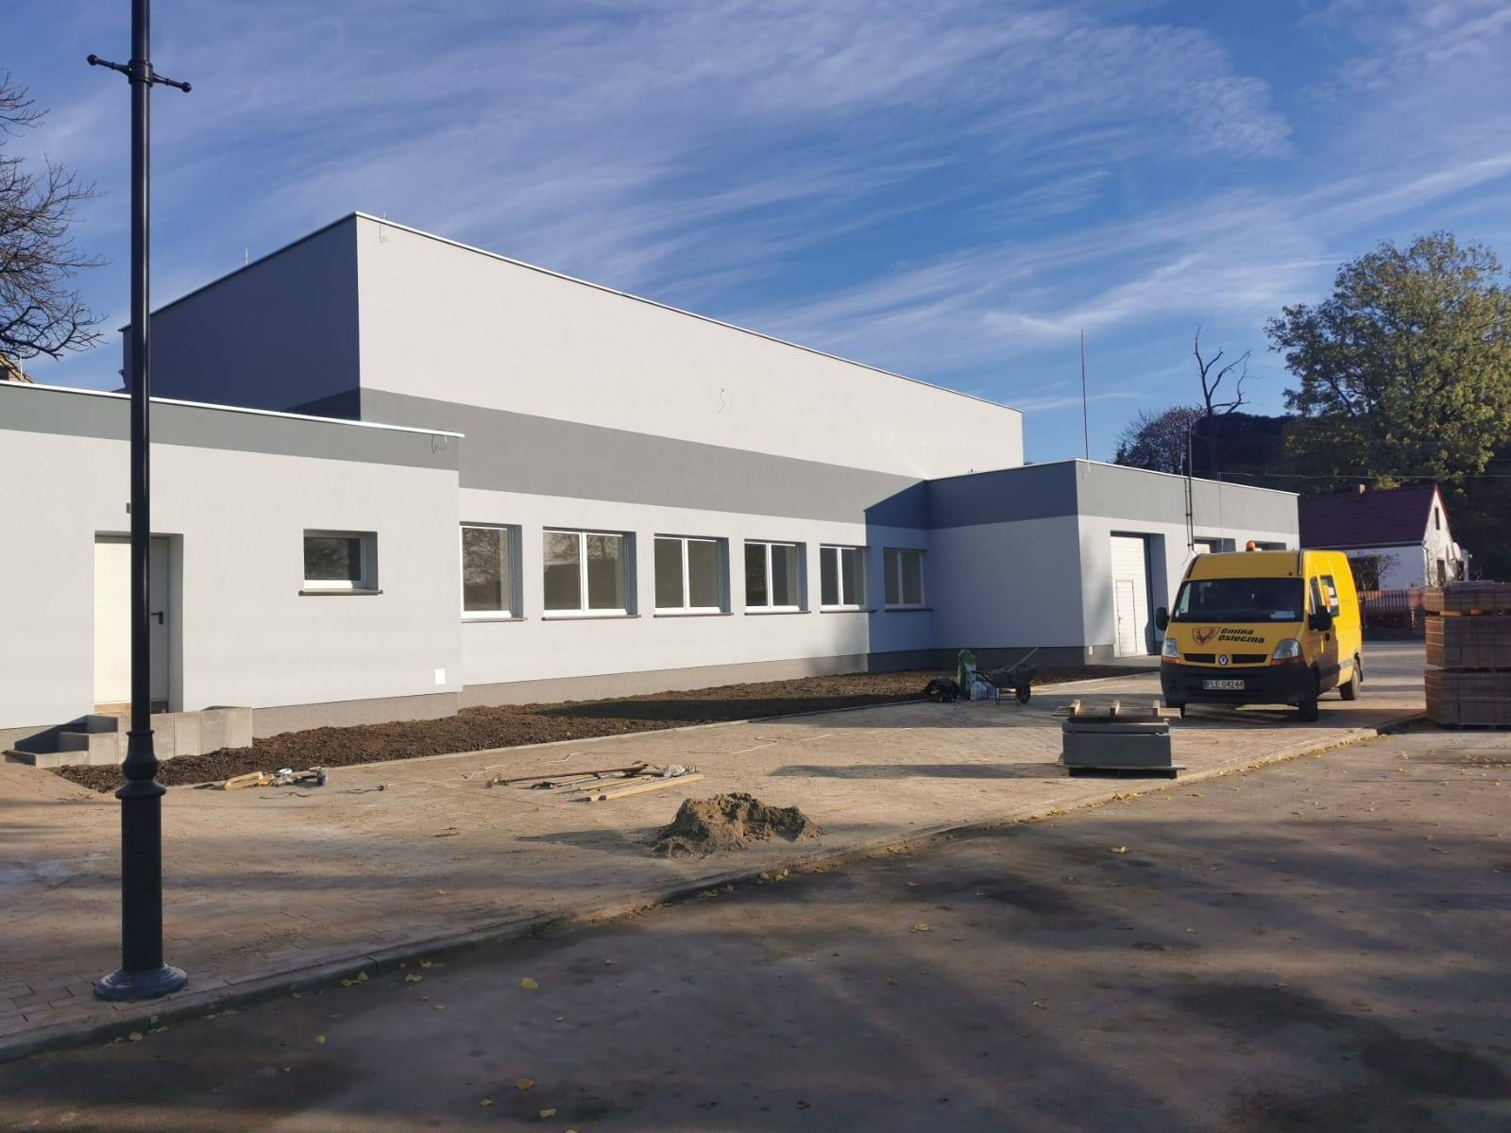
Fot. Adaptacja dotychczasowego budynku Centrum Kultury i Biblioteki w Osiecznej na Centrum Aktywności Społecznej

Dział 854 – Edukacyjna opieka wychowawcza
W dziale 854 – Edukacyjna opieka wychowawcza zaplanowano wydatki bieżące w kwocie 456.754,00 zł, które zrealizowano w wysokości 421.172,85 zł, tj. 92,21% wielkości planowanych.

W ramach działu zrealizowane są m. in. następujące wydatki bieżące:
- działalność świetlic szkolnych wydatkowano kwotę 186.279,20 zł, tj. 96,18% wydatków planowanych,
- pomoc materialna dla uczniów w kwocie 28.123,47 zł, tj. 73,79% wydatków planowanych (w tym w kwocie 22.498,78 zł ze środków budżetu państwa),
- realizację „Lokalnego programu wspierania edukacji uzdolnionych dzieci i młodzieży z terenu Miasta i Gminy Osieczna” przyjętego uchwałą Nr XXI/174/2008 z dnia 30 października 2008 roku w kwocie 10.820,00 zł, tj. 52,47% wydatków planowanych,
- działalność Szkolnego Schroniska Młodzieżowego „Morena” wydatkowano kwotę 195.378,18 zł, tj. 96,00% wydatków planowanych,
- dokształcania i doskonalenia nauczycieli w kwocie 572,00 zł, tj. 69,76% wydatków planowanych.

Dział 855 – Rodzina
W dziale 855 – Rodzina zaplanowano wydatki w kwocie 17.539.675,32 zł, które zrealizowano w wysokości 16.585.782,62 zł, tj. 94,56% wielkości planowanych, z tego:
- wydatki bieżące w kwocie 15.323.618,91 zł, tj. 97,60% wielkości planowanych,
- wydatki majątkowe w kwocie 1.262.163,71 tj. 76,96% wielkości planowanych, które dotyczą zadań pn. „Gminny Żłobek w Kąkolewie” oraz „Gminny Żłobek w Osiecznej”.

W ramach realizacji zadań z zakresu administracji rządowej oraz innych zadań zleconych gminom ustawami, na które Gmina otrzymała dotacje celowe z budżetu państwa, poniesione zostały wydatki na zadania w zakresie:
- wypłaty świadczeń wychowawczych oraz obsługę tego zadania (rozdz. 85501) w kwocie 11.110.490,13 zł, tj. 98,66% kwot planowanych,
- świadczeń rodzinnych, świadczeń z funduszu alimentacyjnego oraz składek na ubezpieczenia emerytalne i rentowe z ubezpieczenia społecznego oraz obsługę tego zadania (rozdz. 85502) w kwocie 3.338.842,36 zł, tj. 99,08% kwot planowanych,
- realizacji zadań związanych z przyznaniem Kart Dużej Rodziny (rozdz. 85503) w wysokości 390,37 zł, tj. 65,07% wielkości planowanych,
- realizacji programu „Dobry start” (rozdz. 85504) w wysokości 397.370,00 zł, tj. 93,70% wielkości planowanych.
- opłacenia składek w zakresie opłacenia składek na ubezpieczenia zdrowotne za osoby pobierające niektóre świadczenia rodzinne, zgodnie z przepisami ustawy o świadczeniach rodzinnych oraz za osoby pobierające zasiłki dla opiekunów, zgodnie z przepisami ustawy z dnia 4 kwietnia 2014 r. o ustaleniu i wypłacie zasiłków dla opiekunów(rozdz. 85513) w wysokości 28.127,70 zł, tj. 93,76 % wielkości planowanych.

Realizacja własnych zadań bieżących, na które Gmina otrzymała dotacje celowe z budżetu państwa, poniesione zostały wydatki na koszty zatrudnienia asystenta rodziny w ramach zadań związanych ze wspieraniem rodziny (rozdz. 85504) poniesiono wydatki w kwocie 27.042,87 zł, tj. 88,23% wydatków planowanych, w tym środki z Funduszu Pracy w wysokości 850,00 zł.

Realizacja własnych zadań bieżących finansowanych w 100% ze środków Gminy przedstawia się następująco:
- koszty pobytu dzieci w rodzinach zastępczych (rozdz. 85508) poniesiono wydatki w wysokości 38.740,12 zł, tj. 96,85% wielkości planowanych. Wydatki dotyczą kosztu pobytu czwórki dzieci w pierwszym półroczu i piątki dzieci w drugim półroczu w rodzinach zastępczych,
- odpłatność za pobyt dzieci w placówkach opiekuńczo-wychowawczych (rozdz. 85510). Na realizację zadania zaplanowano środki w kwocie 1.000,00 zł. W 2020 roku nie dokonano wydatków, gdyż żadne dziecko nie przebywa w takiej placówce.

W dziale 855 – Rodzina w 2020 roku poniesiono wydatki w kwocie 13.457,54 zł, z tego:
- rozdz. 85501 w wysokości 3.500,00 zł, tj. 43,75% wydatków planowanych,
- rozdz. 85502 w wysokości 9.957,54 zł, tj. 69,63% wydatków planowanych
na zwrot dotacji oraz odsetek od dotacji wykorzystanej niezgodnie z przeznaczeniem
lub pobranych nienależnie wypłaconych ze środków budżetu państwa świadczeń wychowawczych i rodzinnych, które wpływają na rachunek budżetu i są odprowadzane na rachunek dochodów Wojewody Wielkopolskiego.

W dziale 855 rozdz. 85505 poniesiono wydatki bieżące w wysokości 336.949,99 zł, tj. 79,44% na realizację zadania pn. „Utworzenie miejsc opieki nad dziećmi do lat 3 w Gminie Osieczna”.

Dział 900 – Gospodarka komunalna i ochrona środowiska
W dziale 900 – Gospodarka komunalna i ochrona środowiska zaplanowano wydatki w kwocie 4.847.166,00 zł, które zrealizowano w wysokości 4.261.000,50 zł, tj. 87,91% wielkości planowanych, z tego:
- wydatki bieżące w kwocie 3.026.323,00 zł, tj. 89,97% wielkości planowanych,
- wydatki inwestycyjne w kwocie 1. 234.677,50 zł, tj. 83,23% wielkości planowanych.

Dział obejmuje realizację zadań bieżących m. in. w zakresie:
- gospodarki ściekowej i ochrony wód – wydatkowano kwotę 277.894,43 zł, tj. 68,28% wydatków planowanych, w tym kwotę 186.421,48 zł na dopłaty do 1m³ odprowadzonych ścieków z terenu Gminy Osieczna,
- gospodarki odpadami – wydatkowano kwotę 172.679,95 zł, tj. 99,33% wydatków planowanych,
- oczyszczania miasta i Gminy – wydatkowano kwotę 12.024,82 zł, tj. 45,12% wydatków planowanych,
- utrzymania zieleni w Gminie – wydatkowano kwotę 38.671,71 zł, tj. 36,83% wydatków planowanych,
- przekazania dotacji dla miasta Leszna na realizację zadania związanego z prowadzeniem schroniska dla bezdomnych zwierząt w kwocie 58.223,41 zł, tj. 89,57% wydatków planowanych,
- oświetlenia ulic, placów i dróg – wydatkowano kwotę 674.540,36 zł, tj. 86,85% wydatków planowanych,
- przekazania na rzecz Wojewódzkiego Funduszu Ochrony Środowiska i Gospodarki Wodnej w Poznaniu nadwyżki dochodów budżetu pochodzącej z opłat i kar środowiskowych w kwocie 1.614.002,92 zł,
- pozostałej działalności związanej z gospodarką komunalną i ochroną środowiska – wydatkowano kwotę 202.734,74 zł, tj. 87,49% wydatków planowanych, w tym koszty zatrudnienia pracowników obsługi w zakresie gospodarki komunalnej oraz wynagrodzenie bezosobowe i wydatki pozostałe.

Wydatki majątkowe realizowane w 2020 roku dotyczą zadań:
- „Budowa oraz modernizacja oświetlenia ulicznego na terenie Gminy” w kwocie 14.000,00 zł, tj. 14,00% wydatków planowanych,
- „Rozbudowa sieci wodno-kanalizacyjnej na terenie miasta Osieczna” w kwocie 39.677,50 zł, tj. 56,68% wydatków planowanych,
- „Dotacje celowe na dofinansowanie wymiany źródła ciepła” w kwocie 372.000,00 zł, tj. 74,40% wydatków planowanych,
- „Dotacje na dofinansowanie budowy przydomowych oczyszczalni ścieków – tereny miejskie” – w ramach zadania dofinansowano przedsięwzięcia polegające na budowie przydomowych oczyszczalni ścieków na terenach Gminy. W 2020 roku wydatkowano kwotę 9.000,00 zł, tj. 66,67% wydatków planowanych udzielając dotacji dla
2 gospodarstw domowych.
- zakup i objęcie udziałów w Spółce w kwocie 800.000,00 zł, tj. 100% wydatków planowanych.

Dział 921 – Kultura i ochrona dziedzictwa narodowego
W dziale 921 – Kultura i ochrona dziedzictwa narodowego zaplanowano wydatki w kwocie 1.085.383,00 zł, które zrealizowano w wysokości 800.568,76 zł, tj. 73,76% wielkości planowanych, z tego:
- wydatki bieżące w kwocie 800.568,76 zł, tj. 75,14% wielkości planowanych.

W ramach działu poniesiono m. in. następujące wydatki bieżące:
- przekazano dotację podmiotową dla Centrum Kultury i Biblioteki w kwocie 544.114,00 zł, z tego:
- na działalność kulturalną w wysokości 399.701,00 zł,
- na działalność biblioteczną w kwocie 144.413,00 zł,
- koszty bieżącego utrzymania świetlic wiejskich w kwocie 203.838,68 zł, tj. 53,96% wydatków planowanych (w tym m. in. na zakupy materiałów i wyposażenia wydatkowano kwotę 76.022,20 zł, na remonty wydatkowano kwotę 22.666,06 zł, zakup usług pozostałych 59.924,64 zł),
- wydatki związane z ochroną zabytków i opieki na zabytkami w kwocie 5.304,90 zł, tj. 8,10% wydatków planowanych.

W rozdziale 92105 oraz 92120 pozostały nierozdysponowane dotacje w kwocie 43.000,00 zł.

Dział 926 – Kultura fizyczna
W dziale 926 – Kultura fizyczna zaplanowano wydatki bieżące w kwocie 368.289,00 zł, które zrealizowano w wysokości 256.805,18 zł, tj. 69,73% wielkości planowanych.

W ramach realizacji zadań bieżących w zakresie kultury fizycznej i sportu:
- poniesiono wydatki związane z utrzymaniem i doposażeniem obiektów rekreacyjnych
i sportowych oraz wydatki związane z zajęciami sportowo-rekreacyjnymi na tych obiektach w kwocie 62.417,06 zł, tj. 62,80% wydatków planowanych,
- przekazano dotacje na dofinansowanie zadań zleconych do realizacji organizacjom prowadzącym działalność pożytku publicznego z zakresu kultury fizycznej i sportu
w wysokości 108.000,00 zł, tj. 80,00% wielkości planowanych,
- poniesiono wydatki w zakresie upowszechniania kultury fizycznej i sportu w kwocie 76.488,12 zł, tj. 62,75% wydatków planowanych,
- wypłacono nagrody o charakterze szczególnym, niezaliczane do wynagrodzeń, za osiągnięcia w dziedzinie kultury fizycznej i sportu w kwocie 9.900,00 zł na podstawie uchwały Nr XXXVII/364/2014 Rady Miejskiej w sprawie nagród i wyróżnień dla osób fizycznych za osiągnięte wyniki sportowe oraz nagród dla trenerów prowadzących szkolenie zawodników osiągających wysokie wyniki sportowe.

Analizując sprawozdanie budżetowe Rb-28S z wykonania planu wydatków budżetowych za okres od początku roku do dnia 31 grudnia 2020 roku należy poinformować, iż:
- suma wykonanych wydatków i zobowiązań w niektórych podziałkach klasyfikacji budżetowej przekracza plan wydatków. Związane jest to m. in. z: naliczeniem dodatkowego wynagrodzenia rocznego wraz z pochodnymi, zobowiązaniami z tytułu wynagrodzeń i składek na Fundusz Pracy oraz społecznych płatnych przez pracodawcę lub pracownika do dnia 5 następnego miesiąca za miesiąc poprzedni, jak również wydatkami bieżącymi z tytułu dostaw towarów i usług oraz zakupu energii
(na podstawie upoważnienia do zaciągania zobowiązań z tytułu umów, których realizacja jest niezbędna dla zapewnienia ciągłości działania Gminy i których płatności wykraczają poza rok budżetowy – upoważnienie dla Burmistrza oraz dla kierowników jednostek organizacyjnych),
- środki na zakładowy fundusz świadczeń socjalnych (§ 4440) przekazano w wysokości 100% naliczonego odpisu z jednoczesnym skorygowaniem planu na koniec roku,
- w 2020 roku poniesiono wydatki związane z wypłatą kar i odszkodowań oraz odsetek, tj.:
- odsetki od dotacji wykorzystanej niezgodnie z przeznaczeniem lub pobranych nienależnie wypłaconych ze środków budżetu państwa świadczeń wychowawczych i rodzinnych. Kwoty odsetek wpłynęły od świadczeniobiorców na rachunek budżetu Gminy i zostały odprowadzane
na konto dochodów Wojewody Wielkopolskiego (kwota 839,15 zł),
- odsetki od zwrotu środków otrzymanych z Funduszu Dróg Samorządowych w wysokości 38,00 zł. Ww. kwota została wpłacona na rachunek Gminy Osieczna przez pracownika.

3.4 Realizacja dotacji i wydatków na zadania z zakresu administracji rządowej
oraz innych zadań zleconych

Planowane w 2020 roku dotacje z budżetu państwa na realizację zadań z zakresu administracji rządowej oraz innych zadań zleconych Gminie ustawami wyniosły po zmianach na dzień 31 grudnia 2020 roku 16.050.972,15 zł i w 2020 roku otrzymano środki w wysokości 15.833.479,39 zł, czyli 98,64% kwot planowanych. Otrzymane dotacje od dysponentów, tj. Wojewody Wielkopolskiego, Dyrektora Delegatury Krajowego Biura Wyborczego oraz Wojewódzkiego Biura Spisowego dotyczyły realizacji następujących zadań:
- środki od Wojewody Wielkopolskiego:
- zwrotu części podatku akcyzowego zawartego w cenie oleju napędowego wykorzystywanego do produkcji rolnej przez producentów rolnych oraz pokrycie kosztów postępowania w sprawie jego zwrotu poniesionych przez gminy. Zadanie zrealizowano ponosząc wydatki w kwocie 701.917,16 zł,
- utrzymania administracji rządowej; na realizację zadania otrzymano i wydatkowano kwotę 83.276,00 zł,
- wyposażenia szkół w podręczniki, materiały edukacyjne lub materiały ćwiczeniowe;
na realizację zadania wydatkowano kwotę 89.218,37 zł,
- wypłaty świadczeń wychowawczych; zadanie zrealizowano ponosząc wydatki w kwocie 11.110.490,13 zł,
- wypłaty świadczeń rodzinnych oraz świadczeń z funduszu alimentacyjnego, jak również składek na ubezpieczenia emerytalne i rentowe z ubezpieczenia społecznego; zadanie zrealizowano ponosząc wydatki w kwocie 3.338.842,36 zł,
- realizacji zadań związanych z przyznaniem Kart Dużej Rodziny; zadanie wykonano ponosząc wydatki w kwocie 390,37 zł,
- pokrycie kosztów realizacji programu „Dobry start”; na realizację zadania wydatkowano kwotę 397.370,00 zł,
- opłacenia składek na ubezpieczenie zdrowotne opłacane za osoby pobierające niektóre świadczenia z pomocy społecznej; na realizację zadania wydatkowano kwotę 28.127,70 zł,

Na realizację zadań zleconych z zakresu administracji rządowej zaplanowano również
po stronie dochodów i wydatków w dz. 852 rozdz. 85215 w kwocie 150 zł z przeznaczeniem na sfinansowanie wypłat zryczałtowanych dodatków energetycznych dla odbiorców wrażliwych energii elektrycznej oraz kosztów obsługi tego zadania. W roku 2020 nie wypłacono dodatków energetycznych,

- środki z Krajowego Biura Wyborczego:
- prowadzenie i aktualizację stałego rejestru wyborców; na realizację zadania otrzymano i wydatkowano kwotę 1.848,00 zł,
- finansowanie zadań wyborczych związanych z przygotowaniem i przeprowadzeniem głosowania w wyborach Prezydenta Rzeczypospolitej Polskiej; na zadanie otrzymano i wydatkowano kwotę 60.719,00 zł.

- środki z Wojewódzkiego Biura Spisowego:
- przeprowadzenia Powszechnego Spisu Rolnego w 2020 roku. Zadanie zrealizowano ponosząc wydatki w kwocie 21.280,30 zł.

3.5 Realizacja dochodów budżetu państwa

Dochody budżetu państwa związane z realizacją zadań zleconych zrealizowano w kwocie 83.941,34 zł, tj. 162,84% wielkości planowanych. Zrealizowane dochody podlegają przekazaniu na rachunek bankowy dysponenta, czyli Wojewody Wielkopolskiego (w roku 2020 przekazano kwotę 65.125,11 zł). Z tytułu realizacji ww. dochodów dla Gminy przypada kwota 18.816,23 zł.

3.6 Realizacja wydatków majątkowych

Plan wydatków majątkowych, po zmianach, wynosił 24.411.187,37 zł, z czego wydatkowano kwotę 11.684.959,41 zł, tj. 47,87% kwot planowanych. Realizowane w 2020 roku wydatki majątkowe dotyczyły:
- wydatków inwestycyjnych jednostek budżetowych w kwocie 10.170.801,01 zł, tj. 48,00% wielkości planowanych,
- zakupów inwestycyjnych jednostek budżetowych w kwocie 1.117.158,40 zł, tj. 91,80% wydatków planowanych,
- dotacji celowych dla jednostek niezaliczanych do sektora finansów publicznych w wysokości 390.000,00 zł, tj. 65,00% wydatków planowanych,
- wpłaty na państwowy fundusz celowy w wysokości 7.000,00 zł, tj. 100% wydatków planowanych.

Po stronie planu pozostała nierozdysponowana rezerwa na inwestycje i zakupy inwestycyjne w kwocie 1.369.469,52 zł.

W ramach poniesionych wydatków inwestycyjnych w kwocie 10.170.801,01 zł realizowano następujące zadania:
- „Rozbudowa sieci wodno-kanalizacyjnej na terenie Gminy” w kwocie 89.536,73 zł,
- „Budowa sieci kanalizacji sanitarnej w Kąkolewie ul. Czereśniowa i Wiśniowa” w kwocie 15.442,80 zł,
- „Budowa sieci kanalizacji sanitarnej oraz wodociągowej w m. Łoniewo i Osieczna (Stanisławówka) poza „aglomeracją” w kwocie 60.985,00 zł,
- „Budowa na terenie Gminy Osieczna dróg dla rowerów w ramach zadania ograniczenie niskiej emisji na terenie Aglomeracji Leszczyńskiej” w kwocie 5.398.435,66 zł ( w tym wydatki niewygasające 4.115,51 zł),
- „Przebudowa drogi gminnej 712931P w miejscowości Ziemnice – odcinek od drogi powiatowej 8783P do skrzyżowania z drogą gminną 712930P” w kwocie 257.087,88 zł,
- „Przebudowa drogi gminnej w miejscowości Kąkolewo – ul. Sosnowa” w kwocie 411.709,60 zł,
- „Program budowy ścieżek pieszo-rowerowych na terenie Gminy” w kwocie 9.537,40 zł,
- „Przebudowa drogi w miejscowości Kąty (Maciejewo) – odcinek od drogi wojewódzkiej nr 432 – Kąty (Maciejewo)” w kwocie 1.086.673,94 zł,
- „Przebudowa dróg gminnych” w kwocie 354.775,10 zł,
- „Rewitalizacja centrum Osiecznej” w kwocie 463.746,30 zł,
- „Ścieżka edukacyjno-ekologiczna z wieżą obserwacyjno-widokową służąca monitorowaniu zagrożeń pożarowych istniejącego kompleksu leśnego, a także celom turystyczno-krajoznawczym" w kwocie 4.500,00 zł,
- „Adaptacja byłego budynku Centrum Kultury i Biblioteki w Osiecznej na Centrum Aktywności Społecznej” w kwocie 702.529,69 zł,
- „Gminny Żłobek w Kąkolewie” w kwocie 623.975,77 zł,
- „Gminny Żłobek w Osiecznej” w kwocie 638.187,64 zł (w tym wydatki niewygasające 902,62 zł),
- „Rozbudowa sieci wodno-kanalizacyjnej na terenie miasta Osieczna” w kwocie 39.677,50 zł
- „Budowa oraz modernizacja oświetlenia ulicznego na terenie Gminy” w kwocie 14.000,00 zł.

Zrealizowane wydatki na zakupy inwestycyjne w wysokości 1.117.158,40 zł dotyczyły:
- wykupu gruntów w kwocie 317.158,40 zł,
- zakupu i objęcia udziałów w Spółce w kwocie 800.000,00 zł.

Dotacje celowe dla jednostek nie zaliczanych do sektora finansów publicznych w kwocie 390.000,00 zł przekazane zostały dla podmiotów na dofinansowanie:
- przydomowych oczyszczalni ścieków na terenach wiejskich w kwocie 9.000,00 zł. Dotacje przyznawane są na podstawie uchwały Nr XI/98/2011 Rady Miejskiej w Osiecznej z dnia 27 października 2011 roku ze zmianami. W 2020 roku dotacji udzielono 2 podmiotom,
- wymiany źródła ciepła w kwocie 372.000,00 zł (w tym wydatki niewygasające w kwocie 32.000 zł). Dotacje przyznawane są na podstawie uchwały Nr XXXVIII/322/2018 Rady Miejskiej w Osiecznej z dnia 21 sierpnia 2018 roku. W 2020 roku dotacji udzielono 93 podmiotom,
- przydomowych oczyszczalni ścieków na terenach miejskich w kwocie 9.000,00 zł. Dotacje przyznawane są na podstawie uchwały Nr XI/98/2011 Rady Miejskiej w Osiecznej z dnia 27 października 2011 roku ze zmianami. W 2020 roku dotacji udzielono 2 podmiotom.

Wpłata na fundusz celowy Państwowej Straży Pożarnej w kwocie 7.000,00 zł z przeznaczeniem na doposażenie samochodu Państwowej Straży Pożarnej w system piany sprężonej CAFS.

3.7 Realizacja zadań związanych z ochroną środowiska i gospodarką wodną

Dochody zrealizowano w kwocie 2.738.970,48 zł, tj. 100,15% wielkości planowanych. Wpływy w 2020 roku dotyczyły środków z Urzędu Marszałkowskiego z tytułu opłat za korzystanie ze środowiska, jakie uiszczają podmioty prowadzące działalność na terenie Gminy. Zgodnie z obowiązującymi przepisami 20% wpływów z tego tytułu stanowi dochód budżetu Gminy. Wydatki zrealizowano w kwocie 2.706.577,36 zł, tj. 98,74% kwot planowanych. Zaplanowane do realizacji zadania związane z ochroną środowiska i gospodarki wodnej dotyczą zadań bieżących i inwestycyjnych związanych m.in. z infrastrukturą wodociągową oraz gospodarką komunalną i ochroną środowiska. W 2020 roku na rzecz Wojewódzkiego Funduszu Ochrony Środowiska i Gospodarki Wodnej w Poznaniu dokonano wpłaty nadwyżki dochodów budżetu pochodzącej z opłat i kar środowiskowych w kwocie 1.614.002,92 zł.

  - Stopień zaawansowania realizacji programów wieloletnich ujętych w wykazie przedsięwzięć do Wieloletniej Prognozy Finansowej

Zaplanowane przedsięwzięcia w kwocie 17.569.982,31 zł zrealizowano w wysokości 7.973.042,10 zł, tj. 45,38%, z tego:
- zadania bieżące w kwocie 681.133,12 zł, tj. 67,64% wydatków planowanych,
- zadania majątkowe w kwocie 7.291.908,98 zł, tj. 44,03% wydatków planowanych.
Na lata następne, tj. do roku 2025 zaplanowano do realizacji zadania na ogólną kwotę 28.307.086,48 zł.

W 2020 roku realizowano następujące przedsięwzięcia:
a) przedsięwzięcia bieżące:
- „Inwestujemy w przyszłość – wsparcie dla uczniów z Gminy Osieczna” w wysokości 49.975,44 zł,
- „TYTANI WIEDZY. Kompleksowy system wsparcia Szkoły Podstawowej im. Powstańców Wlkp. W Kąkolewie” w wysokości 54.470,93 zł,
- „Utworzenie miejsc opieki nad dziećmi do lat 3 w Gminie Osieczna” w wysokości 336.949,99 zł; na lata 2021-2022 zaplanowano wydatki w kwocie 1.050.160,48 zł,
- „Rehabilitacja mieszkańców Gminy Osieczna na lata 2018-2020” w kwocie 59.994,00 zł,
- „Dzierżawa gruntów od Nadleśnictwa” w wysokości 718,94 zł; na lata 2021-2022 zaplanowano wydatki w kwocie 7.000,00 zł,
- „Dowozy uczniów do szkół w latach 2019-2021” w wysokości 179.023,82 zł; na 2021 rok zaplanowano wydatki w kwocie 232.272,00 zł,
- „Prowadzenie audytu wewnętrznego” – zaplanowano środki na lata 2020-2021 w wysokości 20.000,00 zł.

b) przedsięwzięcia majątkowe:
- „Budowa na terenie Gminy Osieczna dróg dla rowerów w ramach zadania ograniczenie niskiej emisji” w kwocie 5.398.435,66 zł (w tym wydatki niewygasające w wysokości 4.115,51 zł)
- „Program budowy ścieżek pieszo-rowerowych na terenie Gminy” w kwocie 9.537,40 zł; na rok 2021 zaplanowano wydatki w kwocie 50.000,00 zł,
- „Rewitalizacja centrum Osiecznej” w kwocie 463.746,30 zł; na lata 2021-2023 zaplanowano wydatki w kwocie 1.500.000,00 zł,
- „Przebudowa drogi w miejscowości Kąty (Maciejewo) – odcinek od drogi wojewódzkiej nr 432 – Kąty (Maciejewo)” w kwocie 1.086.673,94 zł,
- „Przebudowa drogi gminnej 712931P w miejscowości Ziemnice – odcinek od drogi powiatowej 8783P do skrzyżowania z drogą gminną 712930P w kwocie 257.087,88 zł; na rok 2021 zaplanowano wydatki w kwocie 177.654,00 zł,
- „Budowa ujęcia wody na terenie Gminy Osieczna” – zaplanowano środki na lata 2020-2025 w kwocie 3.800.000,00 zł,
- „Budowa sieci kanalizacji sanitarnej oraz wodociągowej w m. Łoniewo i Osieczna (Stanisławówka) poza „aglomeracją” w kwocie 60.985,00 zł; na lata 2021-2022 zaplanowano wydatki w kwocie 6.100.000,00 zł,
- „Budowa sieci kanalizacji sanitarnej w Kąkolewie ul. Czereśniowa i Wiśniowa” w kwocie 15.442,80 zł; na rok 2021 zaplanowano wydatki w kwocie 2.000.000,00 zł,
- „Rozbudowa Zespołu Szkół w Świerczynie” – na lata 2020-2022 zaplanowano wydatki w kwocie 2.000.000,00 zł.

W wykazie przedsięwzięć ujęto również zadania, których okres realizacji rozpoczyna się od 2021 roku. Są to:
- „Rehabilitacja mieszkańców Gminy Osieczna na lata 2021-2023”, na które zaplanowano 180.000,00 zł,
- „Modernizacja drogi gminnej w Świerczynie”, na które w latach 2021-2022 zaplanowano 500.000,00 zł,
- „Budowa oraz modernizacja oświetlenia ulicznego na terenie Gminy”, na które w latach 2021-2023 zaplanowano 2.100.000,00 zł,
- „Rozbudowa sieci wodno-kanalizacyjnej na terenie Gminy”, na które w latach 2021-2025 zaplanowano 10.300.000,00 zł.

IV. Informacja o realizacji polityk, programów, strategii

4.1 Program Profilaktyki i Rozwiązywania Problemów Alkoholowych

W Programie Profilaktyki i Rozwiązywania Problemów Alkoholowych na 2020 r. przewidziano następujące cele:
- kontynuacja działań zmniejszających skalę zjawiska nietrzeźwości, jako przyczyny naruszania prawa i porządku publicznego,
- doskonalenie sposobów radzenia z problemami alkoholowymi aktualnie istniejącymi na terenie Gminy Osieczna,
- powiększanie wiedzy w zakresie problemów alkoholowych występujących wśród młodzieży i dorosłych,
- wdrażanie skuteczniejszych metod kontroli społecznej i prawnej w sprawie szkodliwych form zachowania osób nadużywających alkoholu z uwzględnieniem odpowiednich programów rodzinnych,
- zmniejszenie rozmiarów naruszeń prawa, w przypadkach gdzie bezpośrednim podłożem jest alkohol,
- kontynuacja tworzenia bazy materialnej, organizacyjnej i merytorycznej dla realizacji programu,
- promowanie postaw społecznych ważnych dla profilaktyki i rozwiązywania problemów alkoholowych,
- ograniczenie do minimum możliwości zakupu i spożywania alkoholu przez nieletnich, poprzez pełniejsze egzekwowanie istniejących już przepisów prawa,
- zmniejszenie ilości i dolegliwości alkoholowych zaburzeń życia rodzinnego.

Wskaźnikami wykonania celu było:
- kontynuację szkoleń dla członków Gminnej Komisji Rozwiązywania Problemów Alkoholowych w Osiecznej,
- profilaktyczne oddziaływanie na postawy i umiejętności ważne dla zdrowia psychicznego, fizycznego i trzeźwości,
- kontynuowanie działalności profilaktycznych programów informacyjnych
i psychoedukacyjnych dla dzieci i młodzieży na terenie Gminy Osieczna (w szkołach podstawowych),
- zwiększanie dostępności i skuteczności terapii dla osób uzależnionych od alkoholu
i ich rodzin,
- Udzielanie rodzinom pomocy psychospołecznej, prawnej (z naciskiem na rodziny, u których występuje przemoc w związku z nadużywaniem alkoholu),
- sprawowanie kontroli nad podmiotami prowadzącymi działalność gospodarczą związaną ze sprzedażą i konsumpcją napojów alkoholowych pod względem jej zgodności z obowiązującymi przepisami,
- współpracę z Sądem Rejonowym w Lesznie, Prokuraturą Rejonową w Lesznie, Zespołem Dzielnicowych Policji w Osiecznej, Gminnym Ośrodkiem Pomocy Społecznej w Osiecznej, szkołami z terenu Gminy Osieczna, parafiami oraz innymi organizacjami realizującymi zadania w zakresie profilaktyki i rozwiązywania problemów alkoholowych.

Wskaźniki te zostały osiągnięte poprzez:

    - kontynuację działań zmniejszających skalę zjawiska nietrzeźwości jako przyczyny naruszania prawa i porządku publicznego,
    - doskonalenie sposobów radzenia sobie z problemami alkoholowymi aktualnie istniejącymi na terenie Gminy Osieczna,
    - powiększanie wiedzy w zakresie problemów alkoholowych występujących wśród młodzieży i dorosłych.

Do Gminnej Komisji Rozwiązywania Problemów Alkoholowych w 2020 r. wpłynęły cztery zgłoszenia przypadków nadużywania alkoholu, natomiast w tym samym roku Gminna Komisja Rozwiązywania Problemów Alkoholowych zaopiniowała pozytywnie siedemnaście wniosków na sprzedaż napojów alkoholowych.

4.2 Program Przeciwdziałania Narkomanii.

W Programie Przeciwdziałania Narkomanii na 2020 r. przewidziano następujące cele:
1. zwalczanie niedozwolonego obrotu, wytwarzania, przetwarzania, przerobu i posiadania substancji, których używanie może prowadzić do narkomanii,
2. działalność wychowawczą, edukacyjną, informacyjną i zapobiegawczą,
3. leczenie, rehabilitacja i reintegracja osób uzależnionych,
4. podjęcie leczenia oraz rehabilitacji osób uzależnionych,
5. nadzór nad substancjami, których używanie może prowadzić do narkomanii.
6. ograniczanie szkód zdrowotnych i społecznych,

Wskaźnikami wykonania celu było:
- przekazywanie i wymiana informacji pomiędzy instytucjami odpowiedzialnymi za zapobieganie narkomanii na terenie gminy oraz powiatu,
- ograniczanie popytu na narkotyki poprzez zwiększanie wiedzy obywateli np. w szkołach,
- promowanie zdrowego stylu życia ze szczególnym uwzględnieniem szkół,
- podejmowanie i wspieraniu działań lokalnych oraz innych inicjatyw społecznych skierowanych przede wszystkim do poszczególnych rodzin z terenu gminy,
- udzielanie pomocy placówkom prowadzącym działalność zapobiegawczą w środowiskach zagrożonych uzależnieniem od środków narkotycznych.

Wskaźniki te zostały osiągnięte poprzez:

- uczestnictwo w różnych kampaniach edukacyjnych o tematyce narkomanii organizowanych przez Urząd Marszałkowski oraz Krajowe Biuro ds. Przeciwdziałania Narkomanii,
- kontynuację działalności profilaktycznej w zakresie zażywania narkotyków,
- poszerzanie wiedzy na temat psychospołecznych uwarunkowań narkomanii,
- zmniejszanie szkód zdrowotnych i społecznych spowodowanych zażywaniem narkotyków i innych środków psychotropowych (np. dopalaczy),
- przeprowadzanie profilaktyki w drodze działalności informacyjnej, edukacyjnej oraz szkoleniowej w kontekście rozwiązywania problemów narkomanii,
- próbę zwiększenia zaangażowania społeczności lokalnej w zapobieganiu używania środków psychoaktywnych,
- opracowanie standardów postępowania leczniczego i programów ograniczania szkód zdrowotnych.

4.3 Plan Gospodarki Niskoemisyjnej dla Gminy Osieczna

Zgodnie z obowiązującym w Unii Europejskiej dokumentem Strategia Europa 2020 oraz przyjętym w roku 2007 Pakietem Klimatyczno-Energetycznym Polska jako państwo członkowskie zobowiązana jest do podjęcia działań zmierzających do budowy gospodarki niskoemisyjnej, wspierania efektywności wykorzystywania zasobów oraz promowania zrównoważonego transportu. Zgodnie z Protokołem z Kioto oraz dyrektywami i strategiami Unii Europejskiej Polska zobowiązana jest na poziomie prawa międzynarodowego
do obniżenia emisji gazów cieplarnianych. Działania związane ze Strategią „Europa 2020” mają na celu redukcję emisji gazów cieplarnianych o 20% w stosunku do poziomu z roku 1990, zwiększenie do 20% udziału energii ze źródeł odnawialnych (w Polsce obowiązuje 15%) oraz dążenie do zwiększenia efektywności wykorzystania energii o 20%.
Plan Gospodarki Niskoemisyjnej (PGN) to strategiczny dokument tworzony
na poziomie Gminy, który ma przyczynić się do osiągnięcia celów określonych w Pakiecie Klimatyczno-Energetycznym. Oprócz korzyści w skali makro docelowo PGN ma służyć wszystkim mieszkańcom Gminy poprzez poprawę jakości powietrza oraz zmniejszenie kosztów energii.
Na terenie Gminy Osieczna zaproponowano działania mające zredukować emisję gazów cieplarnianych, zwiększyć udział energii pochodzącej ze źródeł odnawialnych.
Plan Gospodarki Niskoemisyjnej dla Gminy Osieczna jest dokumentem strategicznym, określającym inwestycyjne i nieinwestycyjne działania związane z użytkowaniem energii
na całym obszarze gminy na lata 2015 – 2020. Został podjęty uchwałą Rady Miejskiej
w Osiecznej nr XXXVI/310/2018 z dnia 26 czerwca 2018 r.

4.4 Studium uwarunkowań i kierunków zagospodarowania przestrzennego Gminy Osieczna

Studium uwarunkowań i kierunków zagospodarowania przestrzennego Gminy Osieczna określa politykę przestrzenną Gminy Osieczna, uwzględniając istniejące uwarunkowania oraz cele i kierunki polityki przestrzennej państwa na jej obszarze. Nadrzędnym celem studium jest tworzenie warunków zagospodarowania przestrzennego, które pozwolą na poprawę jakości życia mieszkańców z równoczesną ochroną lokalnych zasobów środowiska przyrodniczego
i kulturowego. Studium jest wyrazem dążenia Gminy do zrównoważonego i trwałego rozwoju funkcji mieszkaniowo-usługowej, turystyczno-rekreacyjnej i gospodarczej.

Studium podlega uchwaleniu przez Radę Miejską w Osiecznej zgodnie z art. 12 ust. 1 ustawy z dnia 27 marca 2003 r. o planowaniu i zagospodarowaniu przestrzennym (t.j. Dz. U. z 2017 r., poz. 1073), lecz nie jest przepisem gminnym i nie stanowi podstawy do wydawania decyzji
o warunkach zabudowy i zagospodarowania terenu oraz decyzji o lokalizacji inwestycji celu publicznego. Studium jest natomiast podstawowym dokumentem wykorzystywanym przy pracach planistycznych związanych ze sporządzaniem miejscowych planów zagospodarowania przestrzennego dla terenów wyznaczonych w niniejszym studium jak również dla tych terenów, dla których sporządzanie planów miejscowych wymagane jest na podstawie przepisów odrębnych.

Studium obejmuje cały obszar Gminy Osieczna w jej granicach administracyjnych.

Studium uchwalone zostało Uchwałą nr XXXIX/326/2018 Rady Miejskiej w Osiecznej z dnia 18 października 2018 r. i w całości zastępuje Studium uwarunkowań i kierunków zagospodarowania przestrzennego Gminy Osieczna zatwierdzone uchwałą Nr XXIII/148/2001 Rady Miejskiej w Osiecznej z dnia 28 czerwca 2001 roku wraz z jego późniejszymi zmianami. Powyższe studium obowiązywało także w 2020 roku.

V. Realizacja uchwał Rady Miejskiej Gminy Osieczna

Zgodnie z art. 30 ust. 1 ustawy z dnia 8 marca 1990 r. o samorządzie gminnym
(t.j. Dz. U. z 2020 r. poz. 713 ze zmianami) burmistrz wykonuje uchwały rady Gminy i zadania gminy określone przepisami prawa. Realizując obowiązki nałożone przepisami ustawy o samorządzie gminnym, Burmistrz Gminy Osieczna przy pomocy Urzędu Gminy Osieczna realizował uchwały podjęte przez Radę Miejską Gminy Osieczna w 2020 roku w sposób określony uchwałami. W 2020 roku Rada obradowała na 10 sesjach, na których podjęła 70 uchwał:

- Uchwała nr XXIV.176.2020 Rady Miejskiej Gminy Osieczna z dnia 30 grudnia 2020 r.
w sprawie dopłat do taryfowej grupy odbiorców usług w zakresie zbiorowego odprowadzania ścieków,
- Uchwała nr XXIV.175.2020 Rady Miejskiej Gminy Osieczna z dnia 30 grudnia 2020 r.
w sprawie ustalenia wykazu wydatków, które nie wygasają z upływem roku budżetowego 2020,
- Uchwała nr XXIV.174.2020 Rady Miejskiej Gminy Osieczna z dnia 30 grudnia 2020 r.
w sprawie uchwały budżetowej Gminy Osieczna na 2021 rok,
- Uchwała nr XXIV.173.2020 Rady Miejskiej Gminy Osieczna z dnia 30 grudnia 2020 r.
w sprawie uchwalenia Wieloletniej Prognozy Finansowej Gminy Osieczna na lata 2021-2028,
- Uchwała nr XXIII.172.2020 Rady Miejskiej Gminy Osieczna z dnia 22 grudnia 2020 r.
w sprawie zmiany Wieloletniej Prognozy Finansowej Gminy Osieczna na lata 2020-2028,
- Uchwała nr XXIII.171.2020 Rady Miejskiej Gminy Osieczna z dnia 22 grudnia 2020 r.
w sprawie zmian w uchwale budżetowej Gminy Osieczna na 2020 rok,
- Uchwała nr XXIII.170.2020 Rady Miejskiej Gminy Osieczna z dnia 22 grudnia 2020 r.
w sprawie Gminnego Programu Przeciwdziałania Przemocy w Rodzinie oraz Ochrony Ofiar Przemocy w Rodzinie na 2021 rok,
- Uchwała nr XXIII.169.2020 Rady Miejskiej Gminy Osieczna z dnia 22 grudnia 2020 r.
w sprawie Gminnego Programu Przeciwdziałania Narkomanii na rok 2021,
- Uchwała nr XXIII.168.2020 Rady Miejskiej Gminy Osieczna z dnia 22 grudnia 2020 r.
w sprawie Gminnego Programu Profilaktyki i Rozwiązywania Problemów Alkoholowych na 2021 rok,
- Uchwała nr XXIII.167.2020 Rady Miejskiej Gminy Osieczna z dnia 22 grudnia 2020 r.
w sprawie wyznaczenia obszaru i granic aglomeracji Osieczna,
- Uchwała nr XXIII.166.2020 Rady Miejskiej Gminy Osieczna z dnia 22 grudnia 2020 r.
w sprawie przyjęcia Regulaminu utrzymania czystości i porządku na terenie Gminy Osieczna,
- Uchwała nr XXIII.165.2020 Rady Miejskiej Gminy Osieczna z dnia 22 grudnia 2020 r.
w sprawie przekazania ponaglenia do Samorządowego Kolegium Odwoławczego w Lesznie,
- Uchwała nr XXIII.164.2020 Rady Miejskiej Gminy Osieczna z dnia 22 grudnia 2020 r.
w sprawie przekazania ponaglenia do Samorządowego Kolegium Odwoławczego w Lesznie,
- Uchwała nr XXIII.163.2020 Rady Miejskiej Gminy Osieczna z dnia 22 grudnia 2020 r.
w sprawie rozpatrzenia skargi na Burmistrza Gminy Osieczna,
- Uchwała nr XXII.162.2020 Rady Miejskiej Gminy Osieczna z dnia 7 grudnia 2020 r.
w sprawie zmiany Wieloletniej Prognozy Finansowej Gminy Osieczna na lata 2020-2028,
- Uchwała nr XXII.161.2020 Rady Miejskiej Gminy Osieczna z dnia 7 grudnia 2020 r.
w sprawie zmian w uchwale budżetowej Gminy Osieczna na 2020 rok,
- Uchwała nr XXII.160.2020 Rady Miejskiej Gminy Osieczna z dnia 7 grudnia 2020 r.
w sprawie ustalenia wysokości opłaty za pobyt i maksymalnej wysokości opłaty za wyżywienie dziecka w żłobku prowadzonym przez Gminę Osieczna,
- Uchwała nr XXII.159.2020 Rady Miejskiej Gminy Osieczna z dnia 7 grudnia 2020 r.
w sprawie rozpatrzenia skargi na Burmistrza Gminy Osieczna,
- Uchwała nr XXII.158.2020 Rady Miejskiej Gminy Osieczna z dnia 7 grudnia 2020 r.
w sprawie zamiaru zmiany siedziby oddziału przedszkolnego w Kątach Przedszkola Samorządowego w Osiecznej,
- Uchwała nr XXII.157.2020 Rady Miejskiej Gminy Osieczna z dnia 7 grudnia 2020 r.
w sprawie zmiany uchwały nr XXXVIII/322/2018 z dnia 21 sierpnia 2018 r. w sprawie zasad
i trybu postępowania przy udzielaniu dotacji celowej z budżetu Gminy Osieczna na wymianę źródeł ciepła,
- Uchwała nr XXII.156.2020 Rady Miejskiej Gminy Osieczna z dnia 7 grudnia 2020 r.
w sprawie wyrażenia zgody na zawarcie kolejnych umów dzierżawy po umowach zawartych na czas oznaczony do 3 lat,
- Uchwała nr XXI.155.2020 Rady Miejskiej Gminy Osieczna z dnia 20 października 2020 r.
w sprawie zmiany Wieloletniej Prognozy Finansowej Gminy Osieczna na lata 2020-2028,
- Uchwała nr XXI.154.2020 Rady Miejskiej Gminy Osieczna z dnia 20 października 2020 r.
w sprawie zmian w uchwale budżetowej Gminy Osieczna na 2020 rok,
- Uchwała nr XXI.153.2020 Rady Miejskiej Gminy Osieczna z dnia 20 października 2020 r.
w sprawie utworzenia żłobka i nadania mu statutu,
- Uchwała nr XXI.152.2020 Rady Miejskiej Gminy Osieczna z dnia 20 października 2020 r.
w sprawie przyjęcia programu profilaktyki zdrowotnej pn.: „Rehabilitacja mieszkańców Gminy Osieczna na lata 2021-2023”,
- Uchwała nr XXI.151.2020 Rady Miejskiej Gminy Osieczna z dnia 20 października 2020 r.
w sprawie programu współpracy Gminy Osieczna z organizacjami pozarządowymi oraz podmiotami określonymi w art. 3 ust. 3 ustawy z dnia 24 kwietnia 2003 r. o działalności pożytku publicznego i o wolontariacie na rok 2021,
- Uchwała nr XXI.150.2020 Rady Miejskiej Gminy Osieczna z dnia 20 października 2020 r.
w sprawie określenia wysokości ekwiwalentu wypłacanego członkom Ochotniczych Straży Pożarnych,
- Uchwała nr XXI.149.2020 Rady Miejskiej Gminy Osieczna z dnia 20 października 2020 r.
w sprawie wysokości rocznych stawek podatku od środków transportowych,
- Uchwała nr XXI.148.2020 Rady Miejskiej Gminy Osieczna z dnia 20 października 2020 r.
w sprawie zwolnień od podatku od nieruchomości na 2021 rok,
- Uchwała nr XXI.147.2020 Rady Miejskiej Gminy Osieczna z dnia 20 października 2020 r.
w sprawie stawek podatku od nieruchomości na 2021 rok,
- Uchwała nr XXI.146.2020 Rady Miejskiej Gminy Osieczna z dnia 20 października 2020 r.
w sprawie wyrażenia zgody na wydzierżawienie na okres do 10 lat w trybie bezprzetargowym lokali użytkowych w Kąkolewie,
- Uchwała nr XXI.145.2020 Rady Miejskiej Gminy Osieczna z dnia 20 października 2020 r.
w sprawie wyrażenia zgody na zawarcie kolejnych umów dzierżawy po umowach zawartych na czas oznaczony do 3 lat,
- Uchwała nr XXI.144.2020 Rady Miejskiej Gminy sieczna z dnia 20 października 2020 r.
w sprawie przekazania do załatwienia skargi na pracowników Urzędu Gminy Osieczna,
- Uchwała nr XX.143.2020 Rady Miejskiej Gminy Osieczna z dnia 3 września 2020 r.
w sprawie zmiany Wieloletniej Prognozy Finansowej Gminy Osieczna na lata 2020-2028,
- Uchwała nr XX.142.2020 Burmistrza Gminy Osieczna z dnia 3 września 2020 r. w sprawie zmian w uchwale budżetowej Gminy Osieczna na 2020 rok,
- Uchwała nr XX.141.2020 Rady Miejskiej Gminy Osieczna z dnia 3 września 2020 r.
w sprawie utworzenia żłobka i nadania mu statutu,
- Uchwała nr XX.140.2020 Rady Miejskiej Gminy Osieczna z dnia 3 września 2020 r.
w sprawie przekazania Wojewodzie Wielkopolskiemu wyjaśnień,
- Uchwała nr XX.139.2020 Rady Miejskiej Gminy Osieczna z dnia 3 września 2020 r.
w sprawie przekazania do Wojewódzkiego Sądu Administracyjnego w Poznaniu skargi Prokuratora Rejonowego w Lesznie wraz z odpowiedzią na skargę,
- Uchwała nr XX.138.2020 Rady Miejskiej Gminy Osieczna z dnia 3 września 2020 r.
w sprawie wyrażenia zgody na zawarcie kolejnej umowy dzierżawy po umowie zawartej na czas oznaczony do 3 lat,
- Uchwała nr XIX.137.2020 Rady Miejskiej Gminy Osieczan z dnia 30 czerwca 2020 roku
w sprawie zmiany Wieloletniej Prognozy Finansowej Gminy Osieczna na lata 2020-2028,
- Uchwała nr XIX.136.2020 Rady Miejskiej Gminy Osieczna z dnia 30 czerwca 2020 roku
w sprawie zmian w uchwale budżetowej Gminy Osieczna na 2020 rok,
- Uchwała nr XIX.135.2020 Rady Miejskiej Gminy Osieczna z dnia 30 czerwca 2020 roku
w sprawie określenia średniej ceny jednostki paliwa w Gminie Osieczna na rok szkolny 2020/2021,
- Uchwała nr XIX.134.2020 Rady Miejskiej Gminy Osieczna z dnia 5 czerwca 2020 roku
w sprawie udzielenia Burmistrzowi Gminy Osieczna absolutorium z tytułu wykonania budżetu Gminy za 2019 rok,
- Uchwała nr XIX.133.2020 Rady Miejskiej Gminy Osieczna z dnia 30 czerwca 2020 roku
w sprawie rozpatrzenia i zatwierdzenia sprawozdania finansowego wraz ze sprawozdaniem
z wykonania budżetu Gminy Osieczna za 2019 rok,
- Uchwała nr XIX.132.2020 Rady Miejskiej Gminy Osieczna z dnia 30 czerwca 2020 roku
w sprawie udzielenia Burmistrzowi Gminy Osieczna wotum zaufania,
- Uchwała nr XVIII.131.2020 Rady Miejskiej Gminy Osieczna w sprawie dopłat do taryfowej grupy odbiorców usług w zakresie zbiorowego odprowadzania ścieków,
- Uchwała nr XVIII.130.2020 Rady Miejskiej Gminy Osieczna z dnia 28 maja 2020 r.
w sprawie powołania Skarbnika Gminy Osieczna,
- Uchwała nr XVIII.129.2020 Rady Miejskiej Gminy Osieczna z dnia 28 maja 2020 r.
w sprawie odwołania Skarbnika gminy Osieczna,
- Uchwała nr XVIII.128.2020 Rady Miejskiej Gminy Osieczna z dnia 28 maja 2020 r.
w sprawie wyrażenia zgody na wydzierżawienie na okres 10 lat w trybie bezprzetargowym Jeziora Góreckiego,
- Uchwała nr XVII.127.2020 Rady Miejskiej Gminy Osieczna z dnia 14 maja 2020 r. w sprawie nadania nazwy ulicy,
- Uchwała nr XVII.126.2020 Rady Miejskiej Gminy Osieczna z dnia 14 maja 2020 r. w sprawie nadania nazwy ulicy,
- Uchwała nr XVII.125.2020 Rady Miejskiej Gminy Osieczna z dnia 14 maja 2020 r. w sprawie zmiany Wieloletniej Prognozy Finansowej Gminy Osieczna na lata 2020-2028,
- Uchwała nr XVII.124.2020 Rady Miejskiej Gminy Osieczna z dnia 14 maja 2020 r. w sprawie zmian w uchwale budżetowej Gminy Osieczna na 2020 rok,
- Uchwała nr XVII.123.2020 Rady Miejskiej Gminy Osieczna z dnia 14 maja 2020 r. w sprawie wyrażenia zgody na zrzeczenie się odszkodowania za nieruchomości przejęte pod budowę ciągów pieszo-rowerowych,
- Uchwała nr XVII.122.2020 Rady Miejskiej Gminy Osieczna z dnia 14 maja 2020 r. w sprawie wyrażenia zgody na wydzierżawienie na okres 10 lat w trybie bezprzetargowym części działki nr 1303/4 położonej w Osiecznej,
- Uchwała XVII.121.2020 Rady Miejskiej Gminy Osieczna z dnia 14 maja 2020 r. w sprawie wyrażenia zgody na zawarcie kolejnych umów dzierżawy po umowach zawartych na czas oznaczony,
- Uchwała nr XVII.120.2020 Rady Miejskiej Gminy Osieczna z dnia 14 maja 2020 r. w sprawie zwolnienia z przetargu i oddania nieruchomości w dzierżawę,
- Uchwała nr XVII.119.2020 Rady Miejskiej Gminy Osieczna z dnia 14 maja 2020 r. w sprawie określenia wykazu kąpielisk na terenie Gminy Osieczna na 2020 rok,
- Uchwała nr XVII.118.2020 Rady Miejskiej Gminy Osieczna z dnia 14 maja 2020 roku
w sprawie zniesienia statusu pomnika przyrody,
- Uchwała nr XVI.117.2020 Rady Miejskiej Gminy Osieczna z dnia 19 marca 2020 r. w sprawie zmiany Wieloletniej Prognozy Finansowej Gminy Osieczna na lata 2020 -2028,
- Uchwała nr XVI.116.2020 Rady Miejskiej Gminy Osieczna z dnia 19 marca 2020 r. w sprawie zmian w uchwale budżetowej Gminy Osieczna na 2020 rok,
- Uchwała nr XVI.115.2020 Rady Miejskiej Gminy Osieczna z dnia 19 marca 2020 r. w sprawie wyodrębnienia w budżecie Gminy Osieczna środków stanowiących fundusz sołecki,
- Uchwała nr XVI.114.2020 Rady Miejskiej Gminy Osieczna z dnia 19 marca 2020 r. w sprawie programu opieki nad zwierzętami bezdomnymi oraz zapobiegania bezdomności zwierząt na terenie Gminy Osieczna,
- Uchwała nr XVI.113.2020 Rady Miejskiej Gminy Osieczna z dnia 19 marca 2020 roku
w sprawie przyjęcia sprawozdań z działalności Komisji Rady Miejskiej Gminy Osieczna za rok 2019,
- Uchwała nr XV.112.2020 Rady Miejskiej Gminy Osieczna z dnia 12 lutego 2020 roku
w sprawie uchwalenia Wieloletniej Prognozy Finansowej Gminy Osieczna na lata 2020-2028,
- Uchwała nr XV.111.2020 Rady Miejskiej Gminy Osieczna z dnia 12 lutego 2020 roku
w sprawie zmian w uchwale budżetowej Gminy Osieczna na 2020 rok,
- Uchwała nr XV.110.2020 Rady Miejskiej Gminy Osieczna z dnia 12 lutego 2020 r. w sprawie przyjęcia planów pracy stałych Komisji Rady Miejskiej Gminy Osieczna na 2020 rok,
- Uchwała nr XV.109.2020 Rady Miejskiej Gminy Osieczna z dnia 12 lutego 2020 r. w sprawie zamiaru zmiany siedziby oddziału przedszkolnego w Kątach Przedszkola Samorządowego
w Osiecznej,
- Uchwała nr XV.108.2020 Rady Miejskiej Gminy Osieczna z dnia 12 lutego 2020 r. w sprawie ustalenia szczegółowych zasad ponoszenia odpłatności za pobyt w schronisku dla osób bezdomnych lub w schronisku dla osób bezdomnych z usługami opiekuńczymi,
- Uchwała nr XV.107.2020 Rady Miejskiej Gminy Osieczna z dnia 12 lutego 2020 r. w sprawie określenia średniej ceny jednostki paliwa w Gminie Osieczna na rok szkolny 2019/2020.

Podjęte przez Radę Miejską Gminy Osieczna uchwały Burmistrz Gminy zgodnie z art. 90 ust. 1 i 2 ustawy o samorządzie gminnym (t.j. Dz. U. z 2020 r. poz. 713 ze zmianami) przekazywał w nieprzekraczalnym terminie 7 dni do organów nadzoru, tj. w zakresie zgodności
z prawem do Wojewody Wielkopolskiego i w zakresie spraw finansowych do Regionalnej Izby Obrachunkowej w Poznaniu. Zgodnie z art. 7 ust. 1 pkt 1 ustawy o dostępie do informacji publicznej wszystkie uchwały zostały opublikowane w Biuletynie Informacji Publicznej, natomiast uchwały stanowiące akty prawa miejscowego w Dzienniku Urzędowym Województwa Wielkopolskiego.

VI. Część analityczna

6.1 Gospodarka mieszkaniowa i komunalna

Według stanu na dzień 01.01.2020 r. zasób mieszkaniowy gminy Osieczna obejmował 41 lokali mieszkalnych usytuowanych w 12 budynkach o łącznej powierzchni 1 507, 68 m²
- Osieczna ul. Kościuszki 3 – 5 lokali,
- Osieczna ul. Kościuszki 20 – 1 lokal,
- Osieczna ul. Leszczyńska 17 – 4 lokale,
- Osieczna, ul. Leszczyńska 19A – 16 lokali,
- Osieczna ul. Rynek 8 – 1 lokal,
- Osieczna ul. Kościuszki 43 – 1 lokal,
- Osieczna, ul. Gostyńska 4 – 1 lokal,
- Witosław 6 – 2 lokale,
- Osieczna ul. Kościuszki 37 – 3 lokale,
- Osieczna ul. Zamkowa 3 – 3 lokale,
- Osieczna, ul. Kościuszki 11 - 1 lokal,
- Kąty 99 – 2 lokale,
- Kleszczewo – 1 lokal.
Na dzień 31 grudnia 2020 r. zasób obejmował 35 lokali mieszkalnych usytuowanych w 10 budynkach. Zmniejszenie liczby lokali było spowodowane tym, że sprzedano 1 lokal w trybie przetargu nieograniczonego w budynku położonym w Osiecznej przy ul. Rynek 8. W wyniku przetargu ograniczonego sprzedano udział Gminy Osieczna wynoszący 526/3054 części w prawie własności nieruchomości położonej w miejscowości Witosław 6, zabudowanej budynkiem mieszkalnym wielorodzinnym. Po sprzedaży ww. lokali powierzchnia użytkowa lokali mieszkalnych wynosiła 1 336,22 m^{2.}
Przeciętna powierzchnia użytkowa lokali na dzień 31.12.2020 r. wynosiła 38,18 m², a ogółem, w przeliczeniu na jednego mieszkańca gminy – 0,14 m².
Zasady wynajmowania lokali wchodzących w skład mieszkaniowego zasobu Gminy Osieczna zostały zatwierdzone na podstawie Uchwały Nr XXXIII/280/2018 Rady Miejskiej w Osiecznej z dnia 22 marca 2018 r.
Zgodnie w ww. uchwałą gospodarowanie mieszkaniowym zasobem gminy należy do burmistrza po zasięgnięciu opinii komisji. Z chwilą uzyskania przez gminę wolnego lokalu do wynajęcia wnioski osób wpisanych na listę osób oczekujących podlegają weryfikacji przez Miejsko-Gminny Ośrodek Pomocy Społecznej w Osiecznej w zakresie warunków zamieszkiwania i warunków materialnych. Wykaz osób zakwalifikowanych do zawarcia umów najmu zatwierdza Burmistrz po uzyskaniu opinii komisji Mieszkaniowej. Członkami komisji są osoby wchodzące w skład Rady Miejskiej. Wykaz podlega podaniu do publicznej wiadomości poprzez wywieszenie na okres 14 dni na tablicy ogłoszeń w siedzibie Urzędu Gminy Osieczna oraz umieszczenie w BIP.
Na dzień 1 stycznia 2020 r. zaległości w opłatach za mieszkania będące w zasobie gminy wynosiły łącznie 24 398,88 zł, a płatności dotyczyły 12 mieszkań. Na dzień 31 grudnia 2020 r. dane te przedstawiały się następująco: zaległości wynosiły łącznie 30 839,82 zł, a płatności dotyczyły również 12 mieszkań.
W 2020 r. wykonano remont 4 mieszkań socjalnych (w tym 3 mieszkań rezerwowych) usytuowanych w przy ul. Leszczyńskiej 19A w Osiecznej. W ramach bieżącej działalności były wykonane również drobne prace naprawcze.
Na dzień 1 stycznia 2020 r. wszystkie mieszkania będące w zasobie gminy posiadały toalety.
W zasobie gminy w 2020 r. znajdowało się dziewięć lokali użytkowych o łącznej powierzchni użytkowej 452,99 m² , które wykorzystano w następujący sposób:
TREŚĆ | POWIERZCHNIA  w m²
Powierzchnia lokali użytkowych  w tym: | 452,99
- sklepy ( 3 lokale ) | 110,94
- niepubliczne zakłady opieki (3 lokale ) | 101,61
- budynek na Letnisku (1 lokal ) | 153,40
- punkt kasowy (1 lokal ) | 16,00
- domek młynarza (1 lokal) | 71,04

Na początku 2020 r. na mieszkanie z zasobu gminy oczekiwało 14 osób, zaś pod koniec 2020 r. było to 15 osób. Średni czas oczekiwania na otrzymanie mieszkania jest uzależniony od dostępności lokali. Osoby zakwalifikowane, z którymi nie zawarto umowy najmu w danym roku, przechodzą do załatwienia na rok następny, o ile nie zaspokoili swoich potrzeb mieszkaniowych we własnym zakresie.

6.2 Pomoc społeczna
Beneficjentami środowiskowej pomocy społecznej w 2020 r. było 152 osób w tym: 45 osób w wieku 0-17, 86 osób w wieku produkcyjnym oraz 21 osób w wieku poprodukcyjnym, w tym 111 osób poniżej kryterium dochodowego oraz 41 osób powyżej kryterium dochodowego.
Ponadto przyznano Karty Dużej Rodziny:
- w wersji tradycyjnej - 131 szt.
- w wersji elektronicznej- 47 szt.
- w wersji tradycyjnej i elektronicznej- 47 szt.

Wydano 86 skierowań do Banku Żywności.

Na terenie Gminy Osieczna nie funkcjonują Domy Pomocy Społecznej. Funkcjonuje jeden Dom Opieki Społecznej będący własnością prywatną. Nie podlega bezpośrednio przepisom Ustawy o pomocy społecznej.
Na terenie gminy Osieczna nie funkcjonują noclegownie, domy i schroniska dla bezdomnych. Najbliższe Schronisko dla bezdomnych mężczyzn funkcjonuje w Lesznie, z którym Gmina Osieczna ma podpisane porozumienie i do którego kieruje osoby bezdomne z terenu gminy.
W 2020 r. do leszczyńskiego schroniska trafiły 3 osoby będące mieszkańcami Gminy Osieczna.
Na terenie Gminy Osieczna nie funkcjonują rodzinne domy pomocy, środowiskowe domy samopomocy oraz domy dla matek z małoletnimi dziećmi i kobiet w ciąży.
Na dzień 31 grudnia 2020 r. 492 rodziny otrzymywały świadczenia rodzinne w tym: 254 rodziny otrzymywały zasiłki rodzinne na dzieci; 413 rodzin otrzymywało świadczenia rodzinne, w tym 150 rodzin otrzymywało zasiłek rodzinny na dzieci.
Liczba dzieci, na które rodzice otrzymywali zasiłek rodzinny, wynosiła na początku roku 549, a na koniec roku 348.
Kwota świadczeń rodzinnych w 2020 r. wyniosła 2 902 554,38 zł w tym:
- zasiłek rodzinny i dodatki - 1 009 236,38 zł,
- zasiłek pielęgnacyjny – 691 768,00 zł,
- świadczenie pielęgnacyjne – 797 263,00 zł,
- specjalny zasiłek opiekuńczy – 85 167,00 zł,
- zasiłek dla opiekuna – 29 760,00 zł,
- jednorazowa zapomoga z tytułu urodzenia dziecka - 70 000,00 zł,
- świadczenie rodzicielskie – 215 360,00 zł,
- jednorazowe świadczenie „Za życiem” - 4000,00 zł.

Wykres 4. Procentowy rozkład świadczeń rodzinnych przyznanych w 2020 r.

Wydatki na składki na ubezpieczenie społeczne i zdrowotne za osoby pobierające świadczenia opiekuńcze (świadczenie pielęgnacyjne i specjalny zasiłek opiekuńczy) oraz zasiłek dla opiekuna -198 798,00 zł (ZUS i KRUS).
W 2020 r. w Gminie Osieczna na wypłaty z programu ‘Rodzina 500 +” przeznaczono ponad 11 mln zł, świadczeniem wychowawczym objęto 1271 rodzin, wypłacono 22132 świadczenia.

6.3 Ochrona środowiska
a) ochrona powietrza
W 2020 r. na terenie Gminy Osieczna działały cztery sensory, które badały stężenie pyłów zawieszonych drobnych PM 2,5 i pyłów zawieszonych średnich PM 10 w powietrzu. Dwa sensory działały w Osiecznej i po jednym w Kąkolewie i Świerczynie.
Według norm jakości powietrza średnioroczny poziom dopuszczalny dla stężenia pyłów PM 10 wynosi 40 µg/m3, natomiast 24 godzinowy 50 µg/m3. Dla PM 2,5 średnioroczny wynosi 20 µg/m3.
Dążąc do poprawy jakości powietrza na terenie gminy, w 2020 r. kontynuowano zapoczątkowany w 2018 r. program udzielania dotacji celowych z budżetu gminy na wymianę źródeł ciepła. W ciągu roku podpisano 96 umów na wymianę starych pieców węglowych na ekologiczne, w tym 59 na piec na paliwo stałe - spełniający wymogi rozporządzenia Komisji (UE) 2015/1189 lub 2015/1185 tzw. ,,ekoprojekt” lub ,,ecodesign” oraz kotła ,,5 klasy”, 30 na kocioł gazowy, 3 na piece ogrzewania elektrycznego, 3 na pompy ciepła i 1 na kocioł olejowy. Pięć umów zostało rozwiązanych na wnioski samych dofinansowanych z uwagi na brak technicznej możliwości realizacji zadania. Ochronie powietrza atmosferycznego w zakresie ograniczenia emisji unosu z dróg, służyła także realizacja zadań związanych z modernizacją dróg. W ramach tych zadań w miejscowości Osieczna 0,58 km dróg o dotychczasowej nawierzchni gruntowej otrzymało nową nawierzchnię z trylinki. W 2020 r. zakończono także realizację zadania pn. Budowa na terenie Gminy Osieczna dróg dla rowerów w ramach działania ograniczenie niskiej emisji na terenie Aglomeracji Leszczyńskiej. W ramach tej inwestycji przy drogach powiatowych wybudowano łącznie 10,662 km ciągów dróg pieszo-rowerowych oraz 2 miejsca przesiadkowe – w Świerczynie (przy Zespole Szkół) i Grodzisku (przy Sali wiejskiej).

b) ochrona przed hałasem
Zadania związane z przeciwdziałaniem temu zjawisku dotyczyły głównie remontów oraz modernizacji dróg gminnych. W ramach tego zadania w 2020 r. zmodernizowano dotychczasową nawierzchnię ponad 0,8 km dróg gminnych.
Na terenie gminy działa jedna oczyszczalnia ścieków zlokalizowana w miejscowości Osieczna (Wojnowice).
Na początku 2020 r. udział ścieków oczyszczonych w ściekach wymagających oczyszczenia wynosił 82,0 %, zaś pod koniec roku – 83,4 %. Zwiększenie udziału wynika z podłączenia się nowych odbiorców do sieci kanalizacyjnej we wsiach Łoniewo, Świerczyna i Grodzisko. Łączna długość wszystkich rurociągów składająca się na sieć kanalizacji sanitarnej na koniec roku 2020 wyniosła ponad 62 km.
Z oczyszczalni ścieków korzystało na początku 2020 r. 6029 osób, zaś pod koniec 2020 r. 6265 osób.

Szkoły, przedszkola i organizacje pozarządowe

W gminie w 2020 r. funkcjonowały 3 szkoły podstawowe. We wrześniu 2020 r. naukę w tych szkołach rozpoczęło 757 uczniów.
W szkołach odbywała się nauka języka obcego – języka angielskiego, a dodatkowego języka obcego – niemieckiego uczyło się 253 uczennic i uczniów.
Do jednej klasy (oddziału) uczęszczało w 2020 r. średnio 19 osób. Najwięcej w Zespole Szkół w Kąkolewie – 21 osób, najmniej w Zespole Szkół w Świerczynie – 14 osób.

W poszczególnych szkołach zatrudniono: Osieczna 31,50 etatów, Kąkolewo 35,75 etatów
oraz w przedszkolu 12,0 etatów, Świerczyna 24,99 etatów oraz w przedszkolu 3,00 etaty.
W przeliczeniu na pełne etaty: Osieczna – 2 nauczycieli stażystów, 4 nauczycieli kontraktowych, 6 nauczycieli mianowanych i 23 nauczycieli dyplomowanych. Kąkolewo – 7 nauczycieli mianowanych i 21 nauczycieli dyplomowanych oraz w przedszkolu 2 nauczycieli kontraktowych, 4 nauczycieli mianowanych i 3 nauczycieli dyplomowanych.
Świerczyna - 3 nauczycieli stażystów, 4 nauczycieli kontraktowych, 6 nauczycieli mianowanych i 8 nauczycieli dyplomowanych oraz w przedszkolu 2 nauczycieli mianowanych.
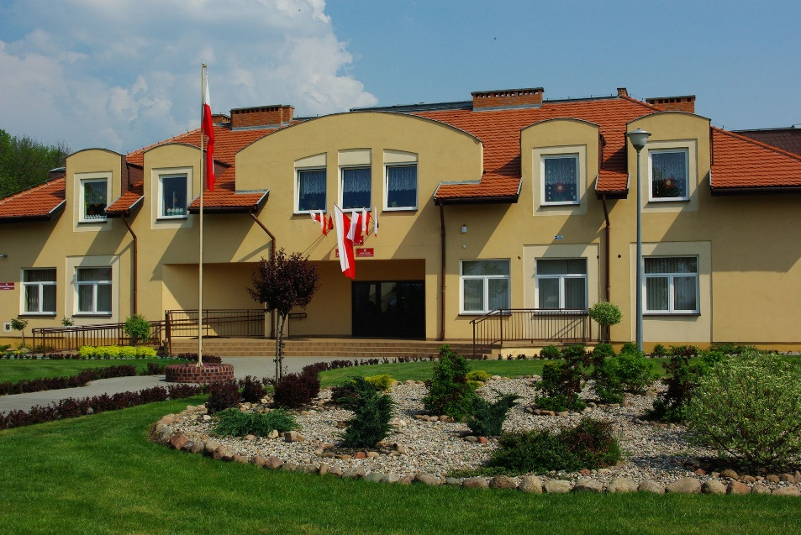
Fot. Zespół Szkół w Kąkolewie
W ciągu 2020 r. w Szkole Podstawowej w Osiecznej na jedną nauczycielkę/jednego nauczyciela przypada średnio 8,86 uczennic i uczniów.
W Zespole Szkół w Kąkolewie na jedną nauczycielkę/jednego nauczyciela przypada średnio 11,96 uczennic i uczniów.
W Zespole Szkół w Świerczynie na jedną nauczycielkę/jednego nauczyciela przypada średnio 5,33 uczennic i uczniów.
W 2020 r. szkoły ukończyło 86 osób. Z kolei do kolejnej klasy nie otrzymało promocji 0 uczennic i uczniów.

W 2020 r. funkcjonowały 4 przedszkola gminne. Do gminnych przedszkoli uczęszczało 402 dzieci z roczników 2012-2018.
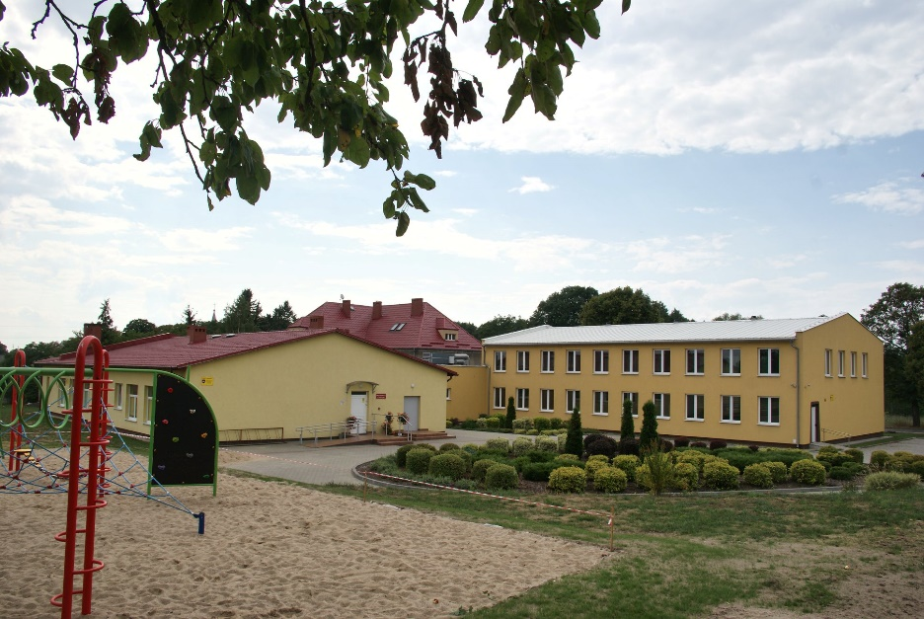
Fot. Zespół Szkół w Świerczynie

W 2020 roku funkcjonowało w gminie 6 organizacji pozarządowych
- stowarzyszeń.
W ramach otwartych konkursów ofert, skierowanych do organizacji pozarządowych, zlecono wsparcie wykonania następujących zadań publicznych:
- zadanie „Upowszechnianie kultury fizycznej i sportu”: wpłynęły 4 oferty, z których wybrano oferty 4 organizacji opiewające na kwotę 108.000 zł – zadanie zostało wykonane,

W ramach trybu małych dotacji wsparto wykonanie następujących zadań:
- zadanie o nazwie „Wycieczki o tematyce ekologicznej dla dzieci szkół podstawowych oraz prelekcje połączone z pokazem slajdów”; 1 organizację wsparto kwotą 4 000 zł,
- zadanie o nazwie „Opieka paliatywno – hospicyjna dla mieszkańców Gminy Osieczna”; 1 organizację wsparto kwotą 10 000 zł
Na dzień 1 stycznia 2020 r. 35 podmiotów posiadało zezwolenie na sprzedaż napojów alkoholowych, a na dzień 31 grudnia 2020 r. było 38 podmiotów.

Biblioteki
W gminie w 2020 r. funkcjonowały trzy biblioteki. W 2020 r. nie zamknięto żadnej filii.
Fot. Biblioteka w Osiecznej

Księgozbiór na dzień 1 stycznia 2020 r. wynosił 25 129 woluminów, zaś na koniec roku – 24 188 woluminów (w fili w Kąkolewie ubytkowano 2000 książek). W przeliczeniu
na 1 mieszkańca łączna liczba woluminów wynosiła 2,74 na dzień 1 stycznia 2020 r. oraz 2,64 na dzień 31 grudnia 2020 r. W 2020 r. biblioteki nie umożliwiały wypożyczenia płyt CD i DVD.
Na początku roku zarejestrowano 302 czytelniczek i czytelników, zaś na koniec roku liczba ta wynosiła 683 osoby. W ciągu roku w poszczególnych bibliotekach było 3700 odwiedzin, podczas których skorzystano łącznie z 9329 woluminów. W poprzednim roku wzbogacono zbiory bibliotek o 1059 pozycji.
W poszczególnych bibliotekach użytkowano 8 komputerów, w tym 6 komputerów z dostępem do szerokopasmowego internetu. Katalogi on-line zapewnia biblioteka w Osiecznej
W 2020 r. biblioteki gminne zorganizowały wydarzenia:
- Spotkania podróżnicze,
- Spotkanie z wędkarzem,
- Warsztaty plastyczne,
- Noc bibliotek,
- Teatrzyki dla dzieci,
- Wycieczki do biblioteki dla przedszkolaków,
- Wieczory filmowe.
W wydarzeniach tych wzięło udział 570 mieszkańców. W 2020 roku na prowadzenie bibliotek i upowszechnianie czytelnictwa gmina wydała 144 413 zł.

6.6 Centra, domy i ośrodki kultury, kluby i świetlice
W gminie w 2020 r. funkcjonowały następujące centra, domy i ośrodki kultury, kluby
i świetlice: Centrum Kultury i Biblioteka w Osiecznej ul. Krzywińska 4, 64-113 Osieczna. Budynek CKiB przy ul. Krzywińskiej 4 jest dostosowany do potrzeb osób
z niepełnosprawnościami.
W 2020 r. zorganizowano następujące wydarzenia:
- Wspólne kolędowanie (2 stycznia),
- Koncert Noworoczny w sali widowiskowej CKiB – Mariusz Kalaga (5 stycznia),
- Ferie zimowe w CKiB – (27 lutego – 07 stycznia)
- kreatywne ferie z panią Mają – zajęcia plastyczne (27 i 30 stycznia oraz 03 i 05 lutego)
- oglądamy film na dużym ekranie (27 i 30 stycznia oraz 04 i 06 lutego)
- spotkanie ze światem robotów – szkoła robotyki LEGO Spice Geras Academy (28 stycznia)
- spektakl „Prastara księżnica – skarb i tajemnica… bo mądrość tkwi nie tylko w Wi-Fi – Teatr Edukacji i Profilaktyki Maska (29 stycznia)
- Jak złowić złotą rybkę – spotkanie z wędkarzem (31 stycznia),
- Spektakl „Na misiowych urodzinach najważniejsza jest rodzina” – Teatr Edukacji i Profilaktyki Maska (07 lutego)
- Gminny Dzień Kobiet – Koncert Grupy MoCarta (08 marca),
- Konkurs fotograficzny z okazji 650 – lecia Osiecznej (28 lipca – 30 września),
- „Opowieści z teczki Profesora Książeczki” i „ Miś Marcel i przyjaciele kłopotów mają wiele” (26 sierpnia),
- Koncert z okazji Międzynarodowego Dnia Muzyki (01 października),
- Konkurs recytatorski – Dzieciaki prezentują jak wiersze Doroty Gellner recytują (07 października – 02 listopada)
- Noc Bibliotek (10 października),
- Koncert fortepianowy – Jakub Madyniak oraz Trio fortepianowe (25 października),
- Konkurs On-line „Śpiewamy Pieśni Patriotyczne” (26 października – 11 listopada),
- Spotkanie z podróżnikiem Łukaszem Superganem (28 października),
- Konkurs Kolęd i Pastorałek On-line (18 listopada – 14 grudnia).
Stosunkowo niewielka ilość wydarzeń kulturalnych miała związek z ograniczeniami nałożonymi na instytucje kultury z powodu pandemii COVID -19 (zakazy zgromadzeń, ograniczenia liczbowe, wymogi bezpieczeństwa). We wskazanych wyżej wydarzeniach wzięło udział ok 2000 tys. mieszkanek i mieszkańców. Wydarzenia te wiązały się z poniesieniem kosztów w wysokości 47 870,02 zł.
Przy gminnych jednostkach kultury funkcjonują następujące sekcje:
- Orkiestra Dęta Ochotniczej Straży Pożarnej,
- Mażoretki,
- Zespół Śpiewaczy WRZOS,
- Koło Śpiewu LUTNIA,
- Chór SENIOR,
- Koło Miłośniczek Robótek Ręcznych,
- Społeczne Ognisko Muzyczne (nauka gry na instrumentach),
- Sekcja plastyczna
Gmina w 2020 r. prowadziła następujący tytuł prasowy:
„Przegląd Osiecki”, zarejestrowany przez Sąd Okręgowy w Poznaniu I Wydział Cywilny Rejestr Dzienników i Czasopism pod nr RPR 2291 – którego wydawanie wiązało się
z wydatkami w wysokości 19 848,30 zł oraz wpływami w wysokości 4678,00 zł

6.7 Transport

Transport zbiorowy na terenie Gminy jest realizowany głównie w oparciu o połączenia PKS, świadczone przez PKS Leszno Sp. z o. o. Wszystkie miejscowości Gminy obsługiwane są przez to przedsiębiorstwo. Dodatkowo miasto Osieczna posiada bezpośrednie połączenie autobusowe z miastem Lesznem (linia nr ,,13” przez wieś Trzebania), które jest obsługiwane przez prywatnego przewoźnika – Usługi Transportowo-Warsztatowe Artur Maćkowiak. Przez Kąkolewo przebiega sieć kolejowa. Trasa ta w zakresie transportu pasażerskiego jest obsługiwana przez przewoźnika – Przewozy Regionalne.

6.8 Infrastruktura drogowa i inwestycje

Infrastruktura drogowa w gminie na 1 stycznia 2020 r. wynosiła 72,683 km dróg. Na dzień 31 grudnia 2020 r. długość dróg w gminie wynosiła 72,683 km. Drogi asfaltowe stanowiły na początku 2020 r. 30,29 % wszystkich dróg, a pod koniec poprzedniego roku 30,29 %. Drogi utwardzone stanowiły w poprzednim roku odpowiednio 69,57 % na dzień 1 stycznia 2020 r. i 69,57 % na dzień 31 grudnia 2020 r.
Stan dróg według Systemu Oceny Stanu Nawierzchni w podziale na poszczególne kategorie dróg publicznych był następujący:
- drogi lokalne – stan zadowalający,
- drogi dojazdowe – stan zadowalający.
W gminie rozpoczęto w 2020 r. inwestycje dotyczące:
- Adaptacja byłego budynku Centrum Kultury i Biblioteki w Osiecznej na Centrum Aktywności Społecznej,
- Przebudowa pl. 600-lecia, ul. Szkolnej w Osiecznej w ramach zadania pn. „Rewitalizacja centrum Osiecznej”,
- Przebudowę drogi gminnej 712931P w miejscowości Ziemnice - odcinek od drogi powiatowej 8783P do skrzyżowania z drogą gminną 712930P”,
- Przebudowa drogi gminnej w Kąkolewie – ul. Sosnowa,
- Przebudowa drogi w miejscowości Kąty (Maciejewo) – odcinek od drogi wojewódzkiej nr 432 – Kąty (Maciejewo)”,
- Przebudowa ul. Spacerowej w Kąkolewie w ramach inwestycji pn. „Przebudowa dróg gminnych”,
-Rozbudowa sieci wodno-kanalizacyjnej : Kąkolewo, ul. Poziomkowa, Południowa, Osieczna, ul. Śmigielska, ul. gen. L. Okulickiego, Grodzisko dz. nr 403.
Długość czynnej sieci wodociągowej na początek 2020 r. wynosiła 83 060, a na koniec 83 590 m. Dostęp do sieci wodociągowej w gminie posiada 98,0 % mieszkań.
Długość czynnej sieci gazowej na dzień 1 stycznia 2020 r. wynosiła 76 463 m, natomiast na 31 grudnia 2020 r. 78 736 m. Na początku ubiegłego roku istniało 390 czynnych przyłączy do sieci gazowej, a na koniec roku – 434. Z sieci gazowej korzysta 19,75 % gospodarstw domowych.

6.9 Dostęp do informacji publicznej

Do Urzędu wpłynęły w 2020 r. 46 wniosków o udostępnienie informacji publicznej. Dotyczyły one m.in.:
- prac związanych z usuwaniem azbestu,
- świadczenia usługi Inspektora Danych Osobowych,
- audytu wewnętrznego,
- sytemu bezpieczeństwa informacji, cyberbezpieczeństwa w urzędzie,
- planów zagospodarowania przestrzennego,
- lokalizacji farm fotowoltaicznych,
- wykazu szkół, które korzystają z dofinansowań,
- budżetu obywatelskiego,
- zamówień publicznych,
- zużycia energii elektrycznej,
- zakupu maseczek, przyłbic i środków do dezynfekcji,
- ochrony środowiska
- planu zarządzania kryzysowego.
W przypadku 46 wniosków (100% wszystkich wniosków, które wpłynęły) informacja została udostępniona wnioskodawcy.
W sprawozdawanym roku wpłynęły 2 skargi w rozumieniu Kodeksu postępowania administracyjnego. Skargi rozpatrzono i uznano za nieuzasadnione. Przedmiotem obu skarg była działalność dotycząca likwidacji nielegalnego wysypiska odpadów w Ziemnicach.

VII. Podsumowanie

Rok 2020 był kolejnym krokiem na drodze wykorzystania środków unijnych, wszelkich innych źródeł dofinansowania dla gminy, był czasem dobrej współpracy oraz współdziałania władz samorządowych oraz Rady Miejskiej Gminy Osieczna.
Działania naszego Samorządu skupiają się wokół pięciu filarów, które obejmują: zdrowie i edukację, infrastrukturę, ochronę środowiska, turystykę oraz kulturę i sport.
Gmina wprowadza programy związane z poprawą stanu zdrowia mieszkańców. Stale wzbogacamy ofertę kierowaną dla dzieci przedszkolnych i uczniów szkół podstawowych. Dzieci i młodzież otrzymują stypendia i nagrody za osiągnięcia w nauce, artystyczne
i sportowe. Niezmiennie, w ramach konkursów ofert, przekazujemy klubom, stowarzyszeniom, organizacjom pozarządowym środki na organizację wydarzeń sportowych, kulturalnych,
na zadania z zakresu zdrowia i pomocy społecznej. Stale prowadzimy dla naszych mieszkańców dofinansowania do budowy przydomowych oczyszczalni ścieków oraz wymiany źródeł ciepła.
Wszelkie działania podejmowane przez organy gminy mają jeden podstawowy cel – rozwój i dbałość o Naszą małą ojczyznę oraz podnoszenie jakości życia jej Mieszkańców. Nasze priorytety to zarówno projekty twarde związane z poprawą jakości infrastruktury, jak
i miękkie – społeczne. Staramy się, aby naszym działaniom towarzyszył kontekst zrównoważonego rozwoju wszystkich 18 miejscowości Gminy Osieczna. Chcemy, aby nasza Gmina była miejscem przyjaznym tak dla naszych mieszkańców, jak i osób przyjezdnych.
Serdecznie dziękujemy mieszkańcom, samorządowcom, przedsiębiorcom, społecznikom - każdemu, komu dobro Gminy Osieczna leży na sercu.

